Государственное автономное профессиональное образовательное учреждение
«Кузбасский техникум архитектуры, геодезии и строительства»

МЕТОДИЧЕСКИЕ УКАЗАНИЯ ПО ВЫПОЛНЕНИЮ
ПРАКТИЧЕСКИХ РАБОТ
ПО ОБЩЕОБРАЗОВАТЕЛЬНОМУ УЧЕБНОМУ ПРЕДМЕТУ ОУП.11 БИОЛОГИЯ (с профессиональной направленностью)
для студентов очной формы обучения специальности:
07.02.01Архитектура

г. Кемерово, 2023
Методические указания по выполнению практических работ по общеобразовательному учебному предмету ОУП.11 Биология, разработаны в соответствии с рабочей программой общеобразовательного учебного предмета ОУП.11 Биология для специальности 07.02.01Архитектура, утвержденной 29.08.2023 г.
Методические указания по выполнению практических работ по биологии в организациях среднего профессионального образования включают: общие положения, планирование, организацию и проведение работ, требованию к оформлению работ, инструкционно-технологические карты практических работ.

Разработчик: Литвин Анна Сергеевна, преподаватель

Рассмотрены на заседании ЦМК
преподавателей общеобразовательного математического и естественно научного циклов
Протокол № 1 от «28» августа 2023 г.
Председатель ЦМК ______А.С. Литвин

СОДЕРЖАНИЕ
 | Общие положения | 4
 | Планирование практических занятий | 5
 | Организация и проведение практических занятий | 7
 | Оформление практических занятий. | 9
 | Инструкционно-технологическая карта | 9
 | Практическая работа №1. Строение прокариотической и эукариотической клетки. Выявление сходства и различий между клетками | 9
 | Практическая работа №2. Решение задач на определение последовательности нуклеотидов, аминокислот в норме и в случае изменения последовательности нуклеотидов ДНК | 12
 | Практическая работа №3. Решение задач на определение вероятности возникновения наследственных признаков при моно - , ди-, полигибридном и анализирующем скрещивании, составление генотипических схем скрещивания | 16
 | Практическая работа №4. Решение задач на определение вероятности возникновения наследственных признаков при сцепленном наследовании, составление генотипических схем скрещивания | 18
 | Практическая работа №5. Решение практико-ориентированных расчетных заданий по переносу вещества и энергии в экосистемах с составление трофических цепей и пирамид биомассы и энергии | 20
 | Практическая работа №6. Отходы производства | 22
 | Практическая работа на выбор:  1. Практическая работа №7. Овладение методами определения показателей умственной работоспособности.  2. Практическая работа №7. Влияние абиотических факторов на человека (уровень шума) | 25  33
 | Практическое занятие №1. Кейс на анализ информации о научных достижениях в области генетических технологий, клеточной инженерии, пищевых биотехнологий | 39
 | Практическое занятие №2. Кейс на анализ информации о развитии бионической архитектуры | 50
6. | Критерии оценки | 59

- ОБЩИЕ ПОЛОЖЕНИЯ
1.1. Практические занятия относятся к основным видам учебных занятий, направлены на экспериментальное подтверждение теоретических знаний и формирование учебных и профессиональных практических умений, они составляют важную часть теоретической и профессиональной практической подготовки.
1.2. В процессе практического занятия, как вида учебного занятия, студенты выполняют одно или несколько заданий под руководством преподавателя в соответствии с календарно-тематическим планом и рабочей программой по предмету.
1.3. Выполнение студентами практических работ направлено на:
• обобщение, систематизацию, углубление, закрепление полученных теоретических знаний по конкретным темам общеобразовательного учебного предмета «Биология»;
• формирование умений применять полученные знания на практике, реализацию единства интеллектуальной и практической деятельности;
• развитие интеллектуальных умений у будущих специалистов;
• выработку при решении поставленных задач таких профессионально значимых качеств, как самостоятельность, ответственность, точность, творческая инициатива.
1.4. При проведении практических занятий учебная группа может делиться на подгруппы численностью не менее 8 человек.
2. ПЛАНИРОВАНИЕ ПРАКТИЧЕСКИХ ЗАНЯТИЙ
2.1. При планировании состава и содержания практических занятий следует исходить из того, что ведущей дидактической целью является формирование практических умений - профессиональных (выполнять определенные действия, операции, необходимые в последующем в профессиональной деятельности) или учебных (решать задачи и др.), необходимых в последующей учебной деятельности по биологии. Практические занятия занимают преимущественное место при изучении общепрофессиональных и специальных дисциплин.
2.2. В соответствии с ведущей дидактической целью содержанием практических работ могут быть экспериментальная проверка формул, методик расчета, установление и подтверждение закономерностей, ознакомление с методиками проведения экспериментов, установление свойств веществ, их качественных и количественных характеристик, наблюдение развития явлений, процессов и др.
2.2.1. При выборе содержания и объема практических работ следует исходить из сложности учебного материала для усвоения, из внутрипредметных и межпредметных связей, из значимости изучаемых теоретических положений для предстоящей профессиональной деятельности, из того, какое место занимает конкретная работа в совокупности практических работ, и их значимости для формирования целостного представления о содержании учебного общеобразовательного предмета «Биология».
2.2.2. При планировании практических занятий следует учитывать, что наряду с ведущей дидактической целью - подтверждением теоретических положений - в ходе выполнения заданий у студентов формируются практические умения и навыки обращения с различными приборами, установками, оборудованием, аппаратурой, которые могут составлять часть профессиональной практической подготовки, а также исследовательские умения (наблюдать, сравнивать, анализировать, устанавливать зависимости, делать выводы и обобщения, самостоятельно вести исследование, оформлять результаты).
2.3.. При разработке содержания практических занятий следует учитывать, чтобы в совокупности по учебной дисциплине они охватывали весь круг профессиональных умений, на подготовку к которым ориентирована данная дисциплина, к которой готовится специалист.
2.4. На практических занятиях студенты овладевают первоначальными профессиональными умениями и навыками, которые в дальнейшем закрепляются и совершенствуются в процессе курсового проектирования и технологической и преддипломной производственной (профессиональной) практики, изучения профессиональных модулей. Наряду с формированием умений и навыков в процессе практических занятий обобщаются, систематизируются, углубляются и конкретизируются теоретические знания, вырабатывается способность и готовность использовать теоретические знания на практике, развиваются интеллектуальные умения, формируются общие компетенции.
2.5. Содержание практических занятий фиксируется в рабочих учебных программах по предмету в разделе «Содержание учебного предмета/дисциплины».
2.6. Состав заданий для практического занятия должен быть спланирован с расчетом, чтобы за отведенное время они могли быть выполнены качественно большинством студентов. Количество часов, отводимых на практические занятия, фиксируется в тематических планах рабочих учебных программ.
2.7. Перечень практических занятий в рабочей программе по учебному общеобразовательному предмету «Биология», а также количество часов на их проведение могут отличаться от рекомендованных примерной программой, но при этом должны формировать уровень подготовки выпускника, определенный во ФГОС СПО по соответствующей специальности/профессии, а также, дополнительными требованиями к уровню подготовки студента.

3. ОРГАНИЗАЦИЯ И ПРОВЕДЕНИЕ ПРАКТИЧЕСКИХ ЗАНЯТИЙ
3.1. Практическое занятие должно проводиться в учебных кабинетах или специально оборудованных кабинетах. Необходимыми структурными элементами практического занятия, помимо самостоятельной деятельности студентов, являются инструктаж, проводимый преподавателем, а также анализ и оценка выполненных работ и степени овладения студентами запланированными умениями.
3.2. На начальных этапах обучения большое значение имеет четкая постановка познавательной задачи, объяснение последовательности выполнения отдельных элементов задания и работы в целом. Последовательно, от занятия к занятию возрастают требования к самостоятельности студентов.
3.3. Выполнению практических занятий предшествует проверка знаний студентов - их теоретической готовности к выполнению задания.
3.4. Практические занятия могут носить репродуктивный, частично-поисковый и поисковый характер.
Работы, носящие репродуктивный характер, отличаются тем, что при их проведении студенты пользуются подробными инструкциями, в которых указаны: цель работы, пояснения (теория, основные характеристики), оборудование, аппаратура, материалы и их характеристики, порядок выполнения работы, таблицы, выводы (без формулировки), контрольные вопросы, учебная и специальная литература.
Работы, носящие частично-поисковый характер, отличаются тем, что при их проведении студенты не пользуются подробными инструкциями, им не дан порядок выполнения необходимых действий, и требуют от студентов самостоятельного подбора оборудования, выбора способов выполнения работы в инструктивной и справочной литературе и др.
Работы, носящие поисковый характер, характеризуются тем, что студенты должны решить новую для них проблему, опираясь на имеющиеся у них теоретические знания.
При планировании практических занятий необходимо находить оптимальное соотношение репродуктивных, частично-поисковых и поисковых работ, чтобы обеспечить высокий уровень интеллектуальной деятельности.
3.5. Формы организации студентов на практических занятиях: фронтальная, групповая и индивидуальная.
При фронтальной форме организации занятий все студенты выполняют одновременно одну и ту же работу.
При групповой форме организации занятий одна и та же работа выполняется малыми группами по 2-5 человек.
При индивидуальной форме организации занятий каждый студент выполняет индивидуальное задание.
3.6. Для повышения эффективности проведения практических занятий рекомендуется:
- использование в практике преподавания поисковых практических работ, построенных на проблемной основе;
- применение коллективных и групповых форм работы, максимальное использование индивидуальных форм с целью повышения ответственности каждого студента за самостоятельное выполнение полного объема работ;
- проведение практических занятий на повышенном уровне трудности с включением в них заданий, связанных с выбором студентами условий выполнения работы, конкретизацией целей, самостоятельным отбором необходимого оборудования;
- эффективное использование времени, отводимого на практические занятия, подбором дополнительных задач и заданий для студентов, работающих в более быстром темпе (многовариантные задания).
- эффективное использование времени, отводимого на практические занятия, подбором дополнительных задач и заданий для студентов, работающих в более быстром темпе (многовариантные задания).

4. ОФОРМЛЕНИЕ ПРАКТИЧЕСКИХ ЗАНЯТИЙ
4.1. Оценки за выполнение практических занятий могут выставляться по пятибалльной системе или в форме зачета в конце занятия и учитываться как показатели текущей успеваемости студентов.
4.2. Отчет по практическим занятиям рекомендуется оформлять в виде таблиц, схем, структур, записей, образов, рисунков, аппликаций, расчетов, сравнительного анализа, решения конкретных производственных задач и ситуаций и т.д. Целесообразно применение рабочих тетрадей по дисциплине.
- ИНСТРУКЦИОННО-ТЕХНОЛОГИЧЕСКАЯ КАРТА
Практическая работа №1
Строение прокариотической и эукариотической клетки. Выявление сходства и различий между клетками
Цель работы: познакомиться с особенностями строения клеток прокариот и эукариот; показать принципиальное единство их строения, отметить различия между клетками.
Средства обучения:
- для демонстрации: микроскоп монокулярный 3 шт, готовые биопрепараты кожицы чешуи лука, мякоти томата и моркови, листа элодеи, сенная палочка;
- для выполнения практических заданий: схемы строения клеток прокариот и эукариот; карточки с заданиями.
Знать:
- строение клетки бактерии;
- строение растительной клетки;
- строение животной клетки;
- морфологию и функции основных компонентов клетки;
- основные положения клеточной теории.
Уметь:
- работать с микроскопом, изучив правила пользования;
- делать схематические зарисовки клетки и клеточных структур;
- находить структурные сходства и отличия клеток растений и животных.
Формируемые компетенции:
ОК 01. Выбирать способы решения задач профессиональной деятельности применительно к различным контекстам;
ОК 02. Осуществлять поиск, анализ и интерпретацию информации, необходимой для выполнения задач профессиональной деятельности;
ОК 04. Работать в коллективе и команде, эффективно взаимодействовать с коллегами, руководством, клиентами.
Актуализация опорных знаний
- Кто является автором клеточной теории?
- Сформулируйте основные положения современной клеточной теории.
- Почему клетку считают основной структурной и функциональной единицей организма?
- Каковы основные органеллы (органоиды) животной клетки?
- Каковы основные органеллы растительной клетки?
- Какую роль выполняет ядро?
- В чем сходство животной и растительной клеток?
- В чем их различия растительной и животной клетки?
Ход работы.
Задание 1.
Последовательно рассмотрите препараты под микроскопом, приготовленные для демонстрации;
Задание 2.
Ориентируясь на готовые схемы клеток прокариот и эукариот, выполнить задания по вариантам:
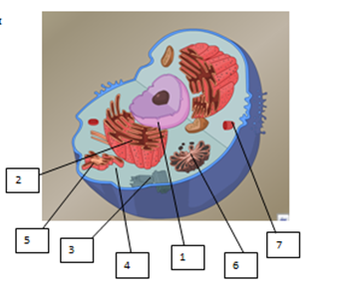
Вариант 1.
№1. К какому царству и надцарству живой природы относится данная клетка?

№2. Назовите пронумерованные структуры.

№3. Какие структуры клетки выполняют роль:
А) клеточного трубопровода
Б) клеточного депо
В) энергетической станции клетки

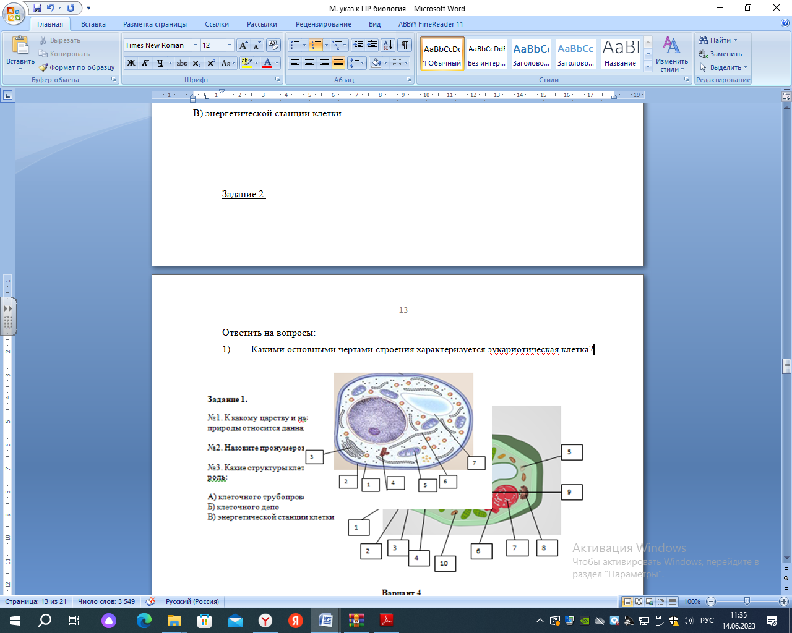
Вариант 2.
№1. К какому царству и надцарству живой природы относится данная клетка?

№2. Назовите пронумерованные структуры.

№3. Какие структуры клетки выполняют роль:
А) клеточного трубопровода
Б) клеточного депо
В) энергетической станции клетки

Вариант 3.
№1. К какому царству и надцарству живой природы относится данная клетка?

№2. Назовите пронумерованные структуры.
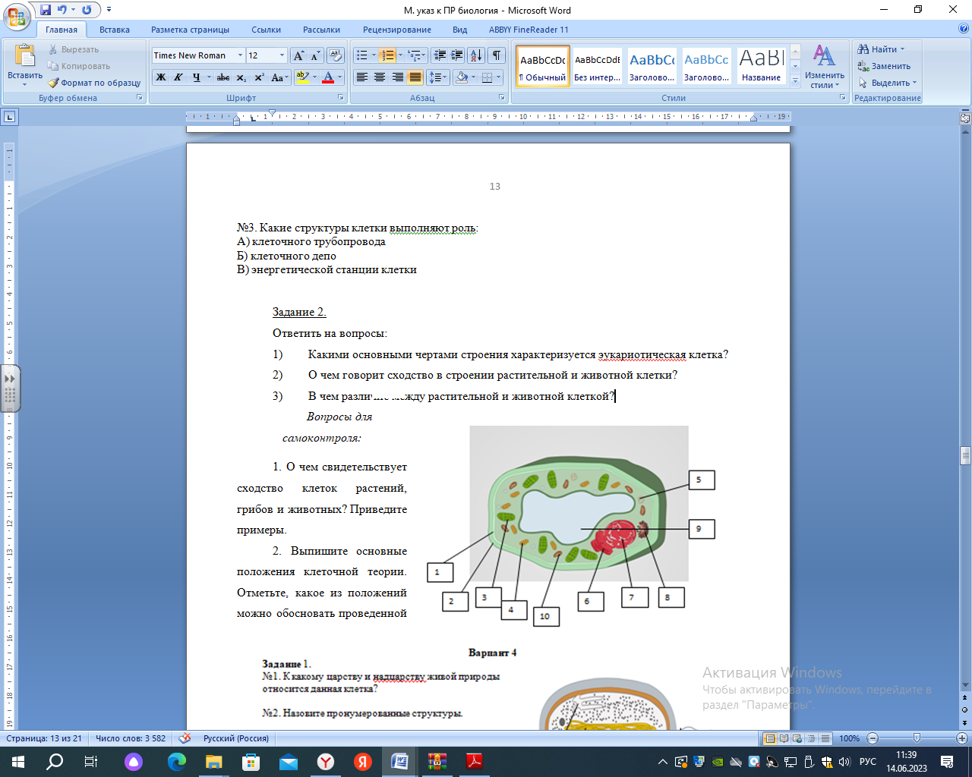
№3. Какие структуры клетки выполняют роль:
А) клеточного трубопровода
Б) клеточного депо
В) энергетической станции клетки

Вариант 4.
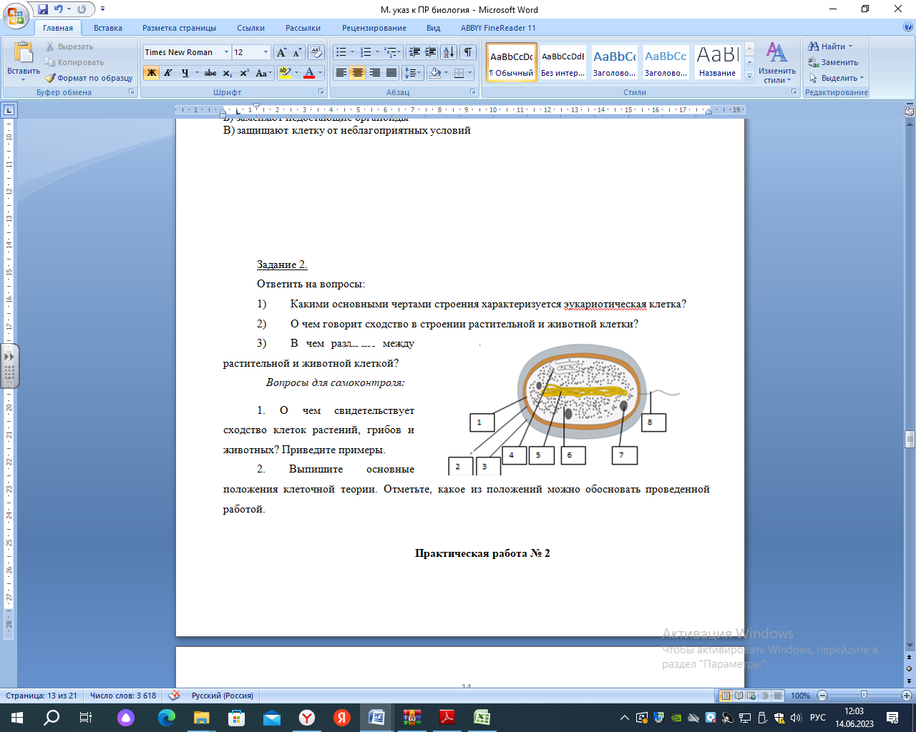
№1. К какому царству и надцарству живой природы относится данная клетка?

№2. Назовите пронумерованные структуры.

№3. Какие структуры клетки выполняют функции:
А) синтеза белка
Б) заменяют недостающие органоиды
В) защищают клетку от неблагоприятных условий

Задание 3.
Заполните таблицы 1 и 2:
Таблица 1
 | Сходство в строении | Различия в строении
Прокариот и эукариот
Таблица 2
 | Сходство в строении | Различия в строении
Растительная клетка
Животная клетка
Грибная клетка
Сделайте общий вывод, согласно цели.
Вопросы для самоконтроля:
1. О чем свидетельствует сходство клеток растений, грибов и животных? Приведите примеры.
2. Какое из положений клеточной теории можно обосновать проведенной работой.

Информационное обеспечение:
- Константинов, В. М. Электронный учебно-методический комплекс «Биология: Информационная система «Система электронного обучения» / В. М. Константинов, А. Г. Резанов, Е. О. Фадеева, В.Г. Бабенко; рецензенты материалов ЭУМК Н. Ф. Гамаюнова, П. М. Скворцов. – Издательский центр «Академия», 2019. Версия 1.1.1.0. – Текст: электронный.
- Андреева, Т. А. Биология : учебное пособие / Т.А. Андреева. – Москва : РИОР, 2018. - 241 с. - ISBN 978-5-369-00245-2. - Текст : электронный. - URL: https://znanium.com/catalog/product/927487 (дата обращения: 28.07.2023).

Практическая работа №2.
Решение задач на определение последовательности нуклеотидов, аминокислот в норме и в случае изменения последовательности нуклеотидов ДНК
Цель работы: научиться решать задачи на определение последовательности нуклеотидов, аминокислот в норме и в случае изменения последовательности нуклеотидов ДНК
Средства обучения: таблица генетического кода; карточки с заданиями по вариантам
Знать: понятия «гомологичные и негомологичные хромосомы, гаплоидный и диплоидный набор хромосом; редупликация; принцип комплементарности; правило Чаргаффа; транскрицция белка; трансляция белка; генетический код»;
Уметь: применять принцип комплементарности, правило Чаргаффа; работать с таблицей генетического кода.
Формируемые компетенции:
ОК 01. Выбирать способы решения задач профессиональной деятельности применительно к различным контекстам;
ОК 02. Осуществлять поиск, анализ и интерпретацию информации, необходимой для выполнения задач профессиональной деятельности;

Актуализация опорных знаний
- Сформулируйте положения хромосомной теории Т. Моргана.
- Как устроена удвоенная и неудвоенная хромосома? Чем отличаются хромосомные наборы половых и соматических клеток?
- Чем отличаются молекулы ДНК и РНК? В чем суть принципа комплементарности?
- Как происходит синтез белка в клетке?
- Назовите свойства генетического кода.
Ход работы:
Задание 1.
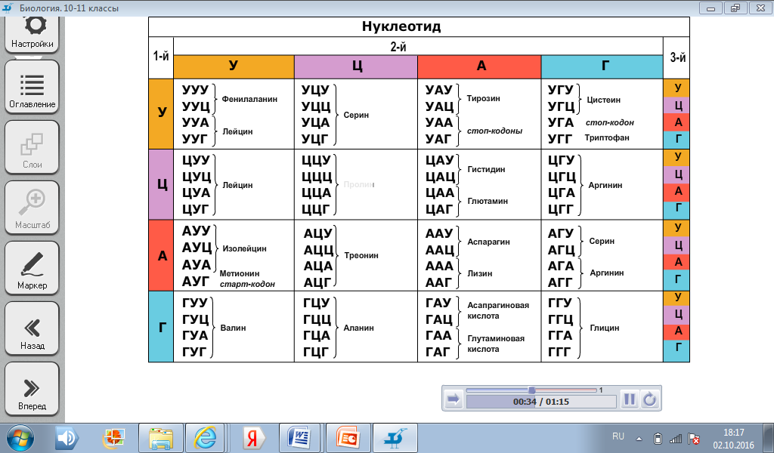
Используя таблицу генетического кода, выполните задания по вариантам:
Пролин

Вариант 1.
1.Определение последовательности аминокислот в первичной молекуле белка с помощью таблицы кодонов и-рнк, и определение массы белковой молекулы.
Участок молекул ДНК, кодирующий часть полипептида имеет следующую последовательность нуклеотидов: АТГ - ТЦЦ - ЦТГ - ГТА - ЦТТ - ГГГ. Определить последовательность аминокислот в полипептиде и найти его массу, если молекулярная масса аминокислоты равна 105.
№2
Определение структуры, длины и массы гена, кодирующего полипептидную цепь.
Полипептид состоит из следующих аминокислот: лейцин – аспарагиновая кислота - лизин - валин - тирозин - серин - аргинин - глицин.
Определите структуру участка ДНК, кодирующего вышеуказанный полипептид, найдите длину и массу гена, если длина одного нуклеотида составляет 0,34 нм, а масса 335.
№3. Определение влияния генных мутаций (вставок, замен, выпадений нуклеотидов и.т.д.) на первичную длину белковой молекулы и последовательность аминокислот в ее составе.
Какие изменения произойдут в молекуле белка, если в кодирующем его участке ДНК - ГАТГААГААТГААААТЦГГТЦ выпадает 6 нуклеотид, 11 нуклеотид и 21 нуклеотид.
Вариант 2
№1.Определение последовательности аминокислот в первичной молекуле белка с помощью таблицы кодонов и-рнк, и определение массы белковой молекулы.
Участок молекул ДНК, кодирующий часть полипептида имеет следующую последовательность нуклеотидов: ЦАГ - ГЦГ - ГТЦ - ААТ - ЦТТ - АЦЦ. Определить последовательность аминокислот в полипептиде и найти его массу, если молекулярная масса аминокислоты равна 101.
№2
Определение структуры ,длины и массы гена, кодирующего полипептидную цепь.
Полипептид состоит из следующих аминокислот: валин – серин - лизин - лейцин - тирозин - гистидин - глицин - аргинин.
Определите структуру участка ДНК, кодирующего вышеуказанный полипептид, найдите длину и массу гена, если длина одного нуклеотида составляет 0,34 нм, а масса 340.
№3. Определение влияния генных мутаций (вставок, замен, выпадений нуклеотидов и.т.д.) на первичную длину белковой молекулы и последовательность аминокислот в ее составе.
Какие изменения произойдут в молекуле белка, если в кодирующем его участке ДНК - ААЦГГТАЦАЦГГТАТАЦГГГА между 6 и 7 нуклеотидами включен цитозин, между 10 и 11 - аденин, а между 20 и 21 - тимин?
Вариант 3
№1.Определение последовательности аминокислот в первичной молекуле белка с помощью таблицы кодонов и-рнк, и определение массы белковой молекулы.
Участок молекул ДНК, кодирующий часть полипептида имеет следующую последовательность нуклеотидов: АГА - ТЦЦ - ЦТГ - ГТА - АТГ - ТЦЦ. Определить последовательность аминокислот в полипептиде и найти его массу, если молекулярная масса аминокислоты равна 103.
№2
Определение структуры, длины и массы гена, кодирующего полипептидную цепь.
Полипептид состоит из следующих аминокислот: глицин - тирозин – лизин - валин - цистеин - серин - аргинин - аланин.
Определите структуру участка ДНК, кодирующего вышеуказанный полипептид, найдите длину и массу гена, если длина одного нуклеотида составляет 0,34 нм, а масса 345.
№3. Определение влияния генных мутаций (вставок, замен, выпадений нуклеотидов и.т.д.) на первичную длину белковой молекулы и последовательность аминокислот в ее составе.
Какие изменения произойдут в молекуле белка, если в кодирующем его участке ДНК - ГАТГАААТАЦГГТАЦААГТАА выпадает 5 нуклеотид, 10 нуклеотид и 20 нуклеотид.
Вариант 4
№1.Определение последовательности аминокислот в первичной молекуле белка с помощью таблицы кодонов и-рнк, и определение массы белковой молекулы.
Участок молекул ДНК, кодирующий часть полипептида имеет следующую последовательность нуклеотидов: ЦЦА - ТЦА - ГТЦ - АТГ - ТТЦ - ГАА. Определить последовательность аминокислот в полипептиде и найти его массу, если молекулярная масса аминокислоты равна 107.
№2
Определение структуры, длины и массы гена, кодирующего полипептидную цепь.
Полипептид состоит из следующих аминокислот: тирозин – треонин - изолизин - валин - тирозин - серин – глутаминова кислота - пролин.
Определите структуру участка ДНК, кодирующего вышеуказанный полипептид, найдите длину и массу гена, если длина одного нуклеотида составляет 0,34 нм, а масса 342.
№3. Определение влияния генных мутаций (вставок, замен, выпадений нуклеотидов и.т.д.) на первичную длину белковой молекулы и последовательность аминокислот в ее составе.
Какие изменения произойдут в молекуле белка, если в кодирующем его участке ДНК - ААЦГГТАТАЦГГГАЦААГТАА между 5 и 6 нуклеотидами включен цитозин, между 9 и 10 - аденин, а между 20 и 21 - гуанин?
Сделайте общий вывод, согласно цели.
Вопросы для самоконтроля:
- Что означает универсальность генетического кода?
- В чем заключается избыточность генетического кода? Какую роль для живых организмов это играет?
Информационное обеспечение:
1. Ахмедова, Т. И. Биология : учебное пособие / Т. И. Ахмедова. - Москва : РГУП, 2020. - 150 с. - ISBN 978-5-93916-859-5. - Текст : электронный. - URL: https://znanium.com/catalog/product/1689573 (дата обращения: 28.07.2023).
2. Константинов, В. М. Электронный учебно-методический комплекс «Биология: Информационная система «Система электронного обучения» / В. М. Константинов, А. Г. Резанов, Е. О. Фадеева, В.Г. Бабенко; рецензенты материалов ЭУМК Н. Ф. Гамаюнова, П. М. Скворцов. – Издательский центр «Академия», 2019. Версия 1.1.1.0. – Текст: электронный. – URL: https://elearning.academia-moscow.ru/shellserver?id=21487&module_id=2647516#2647516 (дата обращения: 28.06.2023)
3. Константинов, В.М. Биология для профессий и специальностей технического и естественно-научного профилей : учебник для студентов учреждений СПО / В.М. Константинов, А.Г. Резанов, Е.О. Фадеева ; под ред. В.М. Константинова. - Москва : Академия, 2017. - Текст : непосредственный.

Практическая работа №3.
Решение задач на определение вероятности возникновения наследственных признаков при моно - , ди-, полигибридном и анализирующем скрещивании, составление генотипических схем скрещивания
Цель работы: овладеть навыками в решении генетических задач на моно-, ди-, полигибридное и анализирующее скрещивание;
Оборудование: карточки с заданиями по вариантам;
Знать: основные генетические понятия, законы наследования признаков Г. Менделя;
Уметь: составлять схемы скрещивания
Формируемые компетенции:
ОК 02. Осуществлять поиск, анализ и интерпретацию информации, необходимой для выполнения задач профессиональной деятельности;
ОК 04. Работать в коллективе и команде, эффективно взаимодействовать с коллегами, руководством, клиентами.

Актуализация опорных знаний.
- Что является единицей наследственности?
- Чем отличается монгибридное скрещивание от дигибридного?
- В чем суть законов наследственности Г. Менделя?
- В чем суть анализирующего скрещивания?
Ход работы.
Задание 1. Решение задач на моногибридное скрещивание
Вариант 1.
- У крупного рогатого скота ген, обусловливающий чёрную окраску шерсти, доминирует над геном, определяющим красную окраску. Какое потомство можно ожидать от скрещивания коровы и быка, гетерозиготных по окраске шерсти?
- У морских свинок вихрастая шерсть определяется доминантным геном, а гладкая -рецессивным.
- Скрещивание двух вихрастых свинок между собой дало 39 особей с вихрастой шерстью и 11 гладкошерстных животных. Сколько среди особей, имеющих доминантный фенотип, должно оказаться гомозиготных по этому признаку?
- Морская свинка с вихрастой шерстью при скрещивании с особью, обладающей гладкой шерстью, дала в потомстве 28 вихрастых и 26 гладкошерстных потомков. Определите генотипы родителей и потомков.
Вариант 2.
- У человека ген карих глаз доминирует над геном, обусловливающим голубые глаза. Голубоглазый мужчина, один из родителей которого имел карие глаза, женился на кареглазой женщине, у которой отец имел карие глаза, а мать - голубые. Какое потомство можно ожидать от этого брака?
- Альбинизм наследуется у человека как рецессивный признак. В семье, где один из супругов альбинос, а другой имеет пигментированные волосы, есть двое детей. Один ребенок альбинос, другой - с окрашенными волосами. Какова вероятность рождения следующего ребенка-альбиноса?
Задание 2. Решение задач на дигибридное скрещивание
Вариант 1.
У крупного рогатого скота ген комолости доминирует над геном рогатости, а ген черного цвета шерсти - над геном красной окраски. Обе пары генов находятся в разных парах хромосом.
- Какими окажутся телята, если скрестить гетерозиготных по обеим парам признаков быка и корову?
- Какое потомство следует ожидать от скрещивания черного комолого быка, гетерозиготного по обеим парам признаков, с красной рогатой коровой?
Вариант 2.
У человека ген карих глаз доминирует над геном, определяющим развитие голубой окраски глаз, а ген, обусловливающий умение лучше владеть правой рукой, преобладает над геном, определяющим развитие леворукости. Обе пары генов расположены в разных хромосомах. Какими могут быть дети, если родители их гетерозиготны?
Сделайте общий вывод, согласно цели.

Вопросы для самоконтроля:
1. Чем полное доминирование отличается от неполного доминирования?
2. Какие гены относят к аллельным? Где они находится?
3. В одной или разных хромосомах должны находится гены, отвечающие за признаки, наследуемые по законам Менделя?
4. Почему выбранный Менделем объект изучении – горох посевной, оказался удачным объектом для исследования?
Информационное обеспечение
1. Константинов, В.М. Биология для профессий и специальностей технического и естественно-научного профилей : учебник для студентов учреждений СПО / В.М. Константинов, А.Г. Резанов, Е.О. Фадеева ; под ред. В.М. Константинова. - Москва : Академия, 2017. - Текст : непосредственный.
2. Овчарова, Е. Н. Биология (растения, грибы, бактерии, вирусы) : учебное пособие для поступающих в вузы / Е.Н. Овчарова, В.В. Елина. - Москва : ИНФРА-М, 2013. - 704 с. ISBN 5-16-002326-7. - Текст : электронный. - URL: https://znanium.com/catalog/product/372782 (дата обращения: 28.07.2023).
Практическая работа №4
Решение задач на определение вероятности возникновения наследственных признаков при сцепленном наследовании, составление генотипических схем скрещивания
Цель работы: научиться решать задачи на различные виды сцепленного наследования;
Средства обучения: карточки с заданиями, учебник;
Знать: хромосомное определение пола, полное, неполное сцепление генов, сцепленное с полом наследование, особенности наследования дальтонизма и гемофилии;
Уметь: научиться записывать схемы генетических скрещиваний, решать генетические задачи на эту тему
Формируемые компетенции:
ОК 01. Выбирать способы решения задач профессиональной деятельности применительно к различным контекстам;
ОК 02. Осуществлять поиск, анализ и интерпретацию информации, необходимой для выполнения задач профессиональной деятельности.

Актуализация опорных знаний
- Сформулируйте закон Т. Моргана?
- Что такое кроссинговер? К чему он приводит?
- Чем отличаются аутосомы от половых хромосом?
- Какой пол относится к гомогаметному и гетерогаметному? Приведите примеры.
Ход работы.
Задание 1. Решение задач на сцепленное наследование
Вариант 1
№1. У душистого горошка два признака - форма пыльцы и окраска цветков - не дают независимого распределения в потомстве. Потомки остаются похожими на родителей. Какой случай наследования признаков здесь имеет место? Каковы закономерности наследования генов, локализованных в одной хромосоме?
№2. Немоглухота передается у людей по наследству как доминантный признак, сцепленный с Х-хромосомой. Каких детей можно ожидать от брака:
а) между нормальным мужчиной и женщиной, страдающей немоглухотой;
б) между мужчиной и женщиной, страдающими немоглухотой
в) между мужчиной, страдающим немоглухотой и нормальной женщиной, отец которой был немоглухим.
№3. Заполните таблицу:
Организмы | Половые хромосомы |  | Гаметы |  | Гетерогаметный  пол (указать у самца или у самки)
Организмы | самки | самца | самки | самца | Гетерогаметный  пол (указать у самца или у самки)
Человек | XX | XY
Дрозофила | XX | XY
Моль | XO | XX
Птицы | XY | XX

Вариант 2
№1. Раннее облысение у людей передается по наследству как рецессивный признак, сцепленный с Х-хромосомой. Мужчина, страдающий этим заболеванием, женился на женщине, отец и мать которой не страдали ранним облысением. Какова вероятность того, что сыновья и дочери от этого брака будут страдать ранним облысением.
№2. Гемофилия предается у людей по наследству как рецессивный признак, сцепленный с Х-хромосомой. Каких детей можно ожидать от брака:
а) между нормальным мужчиной и женщиной - носителем заболевания;
б) между мужчиной, страдающим гемофилией, и здоровой женщиной, не
являющейся носителем;
в) между мужчиной, страдающим гемофилией, и здоровой женщиной, отец
которой был болен гемофилией.
№3. Заполните таблицу
Организмы | Половые хромосомы |  | Гаметы |  | Гомогаметный  пол (указать у самца или у самки)
Организмы | самки | самца | самки | самца | Гомогаметный  пол (указать у самца или у самки)
Шелкопряд | XX | XY
Голубь | XY | XX
Бабочки | XY | XX
Кузнечики | XX | XO

Сделайте общий вывод, согласно цели.
Вопросы для самоконтроля:
- Чем отличается наследование по закону Г. Менделя от наследования по закону Т.Моргана?
- Чем обусловлен пол потомства?
- Чем отличается Y – хромосома от X – хромосомы?
Информационное обеспечение
1. Константинов, В.М. Биология для профессий и специальностей технического и естественно-научного профилей : учебник для студентов учреждений СПО / В.М. Константинов, А.Г. Резанов, Е.О. Фадеева ; под ред. В.М. Константинова. - Москва : Академия, 2017. - Текст : непосредственный.
2. Овчарова, Е. Н. Биология (растения, грибы, бактерии, вирусы) : учебное пособие для поступающих в вузы / Е.Н. Овчарова, В.В. Елина. - Москва : ИНФРА-М, 2013. - 704 с. ISBN 5-16-002326-7. - Текст : электронный. - URL: https://znanium.com/catalog/product/372782 (дата обращения: 28.07.2023).

Практическая работа №5.
Решение практико-ориентированных расчетных заданий по переносу вещества и энергии в экосистемах с составление трофических цепей и пирамид биомассы и энергии
Цель работы: научиться строить трофические цепи и экологические пирамиды; решать расчетные задачи по переносу вещества и энергии.
Средства обучения: карточки с заданиями, электронная презентация.
Знать: понятия «экосистема», «биогеоценоз», «экологическая пирамида»; звенья пищевой цепи, «пищевая цепь», «биомасса», правило пирамиды энергии.
Уметь: определять экологическую роль организмов в экосистеме; решать задачи по переносу вещества и энергии в экосистемах
Формируемые компетенции:
ОК 01. Выбирать способы решения задач профессиональной деятельности применительно к различным контекстам;
ОК 02. Осуществлять поиск, анализ и интерпретацию информации, необходимой для выполнения задач профессиональной деятельности;
ОК 07. Содействовать сохранению окружающей среды, ресурсосбережению, применять знания об изменении климата, принципы бережливого производства, эффективно действовать в чрезвычайных ситуациях.
Актуализация опорных знаний.
- В чем заключается экологическая структура экосистемы?
- В чем суть правила пирамиды энергии?
- Чем отличается экологическая пирамида наземной экосистемы от экологической пирамиды водной экосистемы?
Ход работы
Задание 1.
Из приведенных организмов составьте одну пастбищную и одну детритную пищевую цепь (в цепи должно быть не менее 4-х звеньев):
ястреб-перепелятник, личинка поденки, бурая водоросль, листовая подстилка, береговая улитка, сорока, мертвое животное, личинка падальной мухи, травяная лягушка, нектар, муха, паук, землеройка, коровий помет, личинка ручейника, личинка мухи, уж обыкновенный, скворец, кулик, дождевой червь, землеройка, горностай, диатомовые водоросли, сова.
Задание 2.
Используя перечень живых организмов из Задания 1, определите роль каждого из них в экологической структуре экосистемы: А) продуценты, Б) консументы 1 порядка, В) консументы 2 или 3 порядка, Г) редуценты и детритофаги.
Задание 3.
Постройте пирамиду биомассы следующей пищевой цепи: растения, кузнечики, лягушка, уж, ястреб-змееяд, предполагая, что животные каждого трофического уровня питаются только организмами предыдущего уровня. Биомасса растений на исследуемой территории составляет 40 тонн.
Задание 4.
Решите задачу:
Вариант 1.
На основании правила экологической пирамиды определите, сколько нужно зерна, чтобы в лесу вырос один филин массой 3,5 кг, если цепь питания имеет вид: зерно злаков, мышь, полевка, хорек, филин.
Вариант 2
На основании правила экологической пирамиды определите, сколько орлов может вырасти при наличии 100 т злаковых растений, если цепь питания имеет вид: злаки, кузнечики, насекомоядные птицы, орел.
Сделайте общий вывод, согласно цели.

Вопросы для самоконтроля:
- Что такое цепь питания и что лежит в ее основе?
- Почему пищевые цепи не бывают слишком длинные?
- Чем отличаются пастбищная и детритная пищевая цепь?
Информационное обеспечение
1. Ахмадуллина, Л. Г. Биология с основами экологии : учебное пособие / Л. Г. Ахмадуллина. — Москва : РИОР : ИНФРА-М, 2020. — 128 с. - ISBN 978-5-9557-0288-9. - Текст : электронный. - URL: https://znanium.com/catalog/product/1062386 (дата обращения: 28.07.2023).
2. Овчарова, Е. Н. Биология (растения, грибы, бактерии, вирусы) : учебное пособие для поступающих в вузы / Е.Н. Овчарова, В.В. Елина. - Москва : ИНФРА-М, 2013. - 704 с. ISBN 5-16-002326-7. - Текст : электронный. - URL: https://znanium.com/catalog/product/372782 (дата обращения: 28.07.2023).

Практическая работа №6. Отходы производства
Цель работы: научиться работать с федеральным классификационным каталогом отходов, определять класс опасности отходов; агрегатное состояние и физическую форму отходов, образующихся на рабочем месте / на этапах производства, связанные со строительной специальностью.
Средства обучения: доступ в Интернет, карточки с заданиями.
Знать: понятия «антропогенные факторы», «биосфера», «ноосфера», характеристика отходов разных классов опасности.
Уметь: находить достоверную информацию в сети Интернет.
Формируемые компетенции:
ОК 01. Выбирать способы решения задач профессиональной деятельности применительно к различным контекстам;
ОК 02. Осуществлять поиск, анализ и интерпретацию информации, необходимой для выполнения задач профессиональной деятельности;
ОК 04. Работать в коллективе и команде, эффективно взаимодействовать с коллегами, руководством, клиентами;
ОК 07. Содействовать сохранению окружающей среды, ресурсосбережению, применять знания об изменении климата, принципы бережливого производства, эффективно действовать в чрезвычайных ситуациях;
ПК 1.2. Разрабатывать отдельные архитектурные и объемно-планировочные решения в составе проектной документации.
Актуализация опорных знаний
- Какие факторы относят к антропогенным?
- Назовите основные виды вмешательства человека в экологические процессы.
- Дайте определение загрязнения окружающей среды. Укажите его виды, объекты и масштабы.
- Какие загрязняющие вещества представляют наибольшую опасность для человеческой популяции и природных биотических сообществ?
Ход работы.
Федеральный классификационный каталог отходов (ФККО) — перечень образующихся в Российской Федерации отходов, систематизированных по совокупности приоритетных признаков: происхождению, агрегатному и физическому состоянию, опасным свойствам, степени вредного воздействия на окружающую природную среду.
Тринадцатизначный код определяет вид отходов, характеризующий их общие классификационные признаки. Первые восемь цифр используются для кодирования происхождения отхода; девятая и десятая цифры используется для кодирования агрегатного состояния и физической формы: 0 — данные не установлены, 1 — твёрдый, 2 — жидкий, 3 — пастообразный, 4 — шлам, 5 — гель, коллоид, 6 — эмульсия, 7 — суспензия, 8 - сыпучий, 9 — гранулят, 10 — порошкообразный, 11 — пылеобразный, 12 — волокно, 13 — готовое изделие, потерявшее потребительские свойства, 99 — иное;
Одиннадцатая и двенадцатая цифры используются для кодирования опасных свойств и их комбинаций: 0 — данные не установлены, 1 — токсичность (т), 2 — взрывоопасность (в), 3 - пожароопасность (п), 4 — высокая реакционная способность (р), 5 — содержание возбудителей инфекционных болезней (и), 6 — т + в, 7 — т + п, 8 — т + р, 9 — в + п, 10 — в + р, 11 - в + и, 12 — п + р, 13 — п + и, 14 — р + и, 15 — т + в + п, 16 — т + в + р, 17 — т + п + р, 18 — в + п + р, 19 — в + п + и, 20 — п + р + и, 21 — т + в + п + р, 22 — в + п + р + и, 99 — опасные свойства отсутствуют;
Тринадцатая цифра используется для кодирования класса опасности для окружающей природной среды: 0 — класс опасности не установлен, 1 — I-й класс опасности, 2 - II-й класс опасности, 3 — III-й класс опасности, 4 — IV-й класс опасности, 5 - V-й опасности).

Задание 1.

Используя официальный сайт http://kod-fkko.ru/spisok-othodov/page/6/ или QR-КОДы:


Классы опасности отходов
ФККО

Проанализируйте информацию сайта «Федеральный классификационный каталог отходов», результаты занесите в таблицу:
Вариант 1.Вариант 1.
Код | Наименование | Агрегатное состояние и физическая форма | Класс опасности | Наиболее эффективный способ утилизации
81290101724
81291112203
82210101215
82611311313
82710001514
82917111714
41441011393
41442121303
41442421393
91910002204

Вариант 2.
Код | Наименование | Агрегатное состояние и физическая форма | Класс опасности | Наиболее эффективный способ утилизации
81112211394
81210101724
81290101724
82230101215
41441011393
41442821413
41443411294
91910001205
91911131394
91916111402

Сделайте общий вывод, согласно цели.
Вопросы для самоконтроля:
- Приведите примеры глобальных экологических проблем, вызванных антропогенными факторами.
- Приведите примеры экологических проблем городской и сельской среды.
Информационное обеспечение
1. Ахмадуллина, Л. Г. Биология с основами экологии : учебное пособие / Л. Г. Ахмадуллина. — Москва : РИОР : ИНФРА-М, 2020. — 128 с. - ISBN 978-5-9557-0288-9. - Текст : электронный. - URL: https://znanium.com/catalog/product/1062386 (дата обращения: 28.07.2023).
2. Константинов, В.М. Биология для профессий и специальностей технического и естественно-научного профилей : учебник для студентов учреждений СПО / В.М. Константинов, А.Г. Резанов, Е.О. Фадеева ; под ред. В.М. Константинова. - Москва : Академия, 2017. - Текст : непосредственный.
Практическая работа на выбор:
Практическая работа №7.1
Овладение методами определения показателей умственной работоспособности
Цель работы: оценивание умственной работоспособности с помощью карточек, состоящих из предложений и слов с безударными гласными; объяснение полученных результатов и формулирование выводов.
Средства обучения: два типа карточек с отпечатанными заданиями, стандартные листы бумаги, секундомер.
Знать: понятия «здоровье», «адаптация», «здоровьесберегающее поведение», факторы, положительно и отрицательно влияющие на организм человека.
Уметь: принимать практические решения в повседневной жизни для сохранения своего здоровья; соблюдать здоровый образ жизни.
Формируемые компетенции:
ОК 02. Осуществлять поиск, анализ и интерпретацию информации, необходимой для выполнения задач профессиональной деятельности;
ОК 04. Работать в коллективе и команде, эффективно взаимодействовать с коллегами, руководством, клиентами;
ОК 07. Содействовать сохранению окружающей среды, ресурсосбережению, применять знания об изменении климата, принципы бережливого производства, эффективно действовать в чрезвычайных ситуациях;
ПК 1.2. Разрабатывать отдельные архитектурные и объемно-планировочные решения в составе проектной документации.

Актуализация опорных знаний
- От каких факторов зависит умственная работоспособность человека?
- Назовите общие закономерности динамики работоспособности (три фазы).
- Приведите примеры первых признаков утомления.
Ход работы.
ПРОБА 1
Задание 1. Выполните задания по карточкам
Карточка №1. Стандартное задание.
Выписать из предлагаемых предложений слова, содержащие орфограмму «Буквы И-Ы после Ц» (работа проводится в течение 1 минуты)
Предложения | Ответ на задание
1. Но ту весну, которую люблю, я революцией великой называю.
2. На дворе гнулась и металась акация, как будто сердитый ветер трепал ее за волосы.
3. В непроглядных тучах открывались невиданные зарницы, озаряя серую равнину.
4. Гиацинты изливали в маленькой комнатке сильный запах.
5. Солнце, птицы! Блеск и счастье! Луг росист, цветет сирень…
6. Все вокруг: акации, подсолнухи и сухая трава – было покрыто этой шершавой пылью.
7. Я помню блеск изменчивой столицы.
8. Солнечные часы. На куске фанеры размечают веревочным циркулем и рисуют циферблат.
9. Размеры цифр могут быть любыми, но во всех случаях деление каждого часа должно быть равным 15°.
10. В центре циферблата устанавливают металлический стержень, заострив его концы.

Карточка 2. Усложненное задание условным тормозом.
К каждому из слов в карточке, кроме оканчивающихся на «ся», подобрать и написать справа слово, в котором безударная гласная корня произносится под ударением (задание выполнять в течение 1 минуты).
Слова с безударными гласными в корне | Ответ на задание
1. Удалить
2. Уважать
3. Граничить
4. Дарить
5. Волноваться
6. Говорить
7. Покориться
8. Белеть
9. Увлекаться
10. Варить

ПРАВИЛЬНЫЕ ОТВЕТЫ для ПРОБЫ 1
Предложения | Ответ на задание
1. Но ту весну, которую люблю, я революцией великой называю.  2. На дворе гнулась и металась акация, как будто сердитый ветер трепал ее за волосы.  3. В непроглядных тучах открывались невиданные зарницы, озаряя серую равнину.  4. Гиацинты изливали в маленькой комнатке сильный запах.  5. Солнце, птицы! Блеск и счастье! Луг росист, цветет сирень…  6. Все вокруг: акации, подсолнухи и сухая трава – было покрыто этой шершавой пылью.  7. Я помню блеск изменчивой столицы.  8. Солнечные часы. На куске фанеры размечают веревочным циркулем и рисуют циферблат.  9. Размеры цифр могут быть любыми, но во всех случаях деление каждого часа должно быть равным 15°.  10. В центре циферблата устанавливают металлический стержень, заострив его концы. | Революцией  Акация  Зарницы  Гиацинты  Птицы  Акации  Столицы  Циркулем, циферблат  Цифр  Циферблат, концы

Слова с безударными гласными в корне | Ответ на задание
1. Удалить  2. Уважать  3. Граничить  4. Дарить  5. Волноваться  6. Говорить  7. Покориться  8. Белеть  9. Увлекаться  10. Варить | Даль  Уважить  Грань  Дар  ---  Говор  ---  Белый  ---  Вар

АНАЛИЗ РЕЗУЛЬТАТОВ для ПРОБЫ 1
Рассчитайте показатели К, К₁, t₁, с, К¹ , К₁ ¹
- К – количество выполненных заданий в % к предложенным, определяется по формуле:
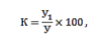

где У₁- арифметическая сумма всех выполненных заданий; У арифметическая сумма всех предложенных заданий;
- К₁ – количество правильно выполненных заданий в % к числу всех выполненных заданий, определяется по формуле:
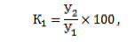

где У₂ – арифметическая сумма правильно выполненных заданий;
- t₁,с – время выполнения одного задания в секундах, определяется по формуле:
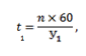

n=2, за две минуты выполнено два вида работ, не усложненное задание и задание с условным тормозом.

- К¹ - количество выполненных усложненных заданий в % к предложенным усложненным заданиям. Определяется по формуле:
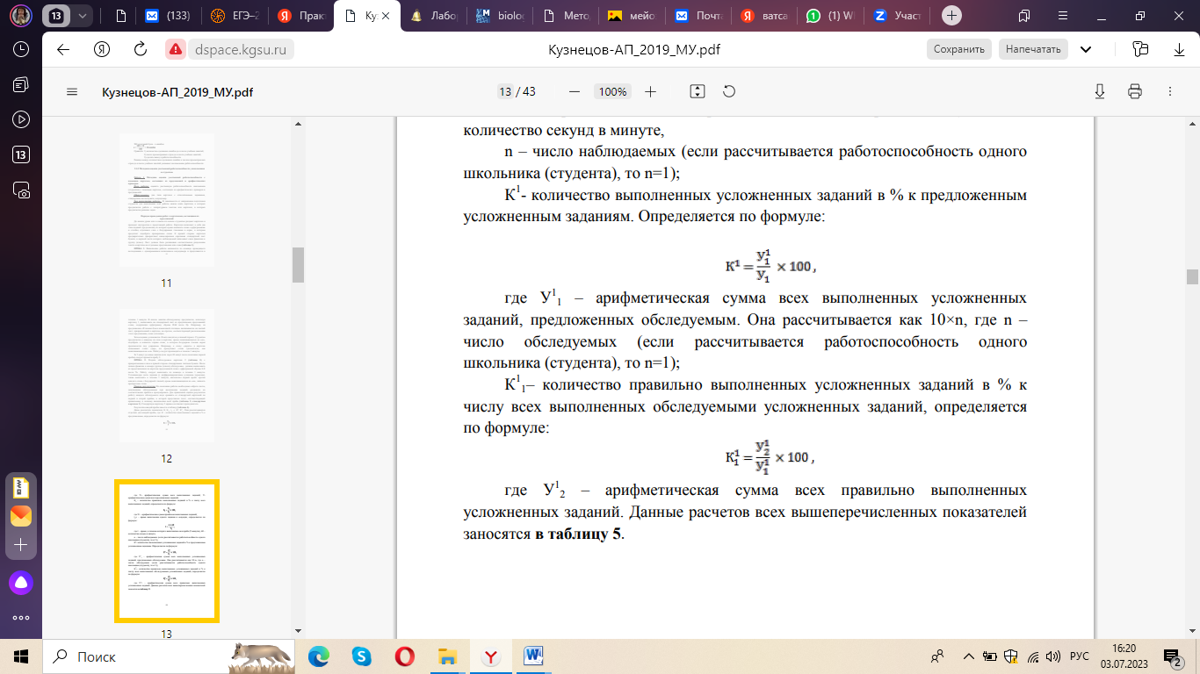

где У¹₁ – арифметическая сумма всех выполненных усложненных заданий, предложенных обследуемым.
- К₁¹– количество правильно выполненных усложненных заданий в % к числу всех выполненных обследуемыми усложненных заданий, определяется по формуле:

где У¹₂ – арифметическая сумма всех правильно выполненных усложненных заданий.

ПРОБА 2
Задание 2. Выполните задания по карточкам.
Карточка №1. Стандартное задание.
Выписывать из представленных на карточке предложений слова с орфограммой «Буквы Е-Ё после Ч» (задание выполнять в течение 1 минуты)
Предложения | Ответ на задание
1. Хорошо нам с тобой, дорогая, возвращаться под вечер с
полей.
2. На рассвете в домиках теплом и черемухой веет.
3. Человек одинаково трудно избавляется от страха и
расстается с надеждой.
4. Человек должен быть властелином своей воли и рабом
своей совести.
5. Заволнуется в поле по-девичьи рожь и колосья уронит, и
тихо заплачет.
6. С утра в саду немыслимо светло, и от лучей оплавилось
стекло.
7. Мы звездочки частые, золотые, глазастые, пляшем, не
плачемся, за тучами прячемся.
8. Хвойный лес невдалеке от дороги зачернел неровным
зубчатым гребнем.
9. Герой – это человек, который в решительный момент
делает то, что нужно делать в интересах человечества.
10. Учитель, образ его мыслей – вот что самое главное во
всяком обучении и воспитании.

Карточка 2. Усложненное задание условным тормозом.
Против каждого слова с безударной гласной, кроме оканчивающихся на «ся», записать проверочное слово (задание выполнять в течение 1 минуты)
Слова с безударными гласными в корне | Ответ на задание
1. Мастерить
2. Косить
3. Колоть
4. Виднеться
5. Носить
6. Оживлять
7. Светиться
8. Вязать
9. Заржать
10. Теснить

ПРАВИЛЬНЫЕ ОТВЕТЫ для ПРОБЫ 2
Предложения | Ответ на задание
1. Хорошо нам с тобой, дорогая, возвращаться под вечер с полей.  2. На рассвете в домиках теплом и черемухой веет.  3. Человек одинаково трудно избавляется от страха и расстается с надеждой.  4. Человек должен быть властелином своей воли и рабом своей совести.  5. Заволнуется в поле по-девичьи рожь и колосья уронит, и тихо заплачет.  6. С утра в саду немыслимо светло, и от лучей оплавилось стекло.  7. Мы звездочки частые, золотые, глазастые, пляшем, не плачемся, за тучами прячемся.  8. Хвойный лес невдалеке от дороги зачернел неровным зубчатым гребнем.  9. Герой – это человек, который в решительный момент делает то, что нужно делать в интересах человечества.  10. Учитель, образ его мыслей – вот что самое главное во всяком обучении и воспитании. | Вечер  Черемухой  Человек  Человек  Заплачет  Лучей  Не плачемся, прячемся  Зачернел  Человек, человечества  Обучении

Слова с безударными гласными в корне | Ответ на задание
1 Мастерить  2. Косить  3. Колоть  4. Виднеться  5. Носить  6. Оживлять  7. Светиться  8. Вязать  9. Заряжать  10. Теснить | Мастер  Косит  Колит  ---  Носит  Ожить  ---  Вяжет  Заряд  Тесно

АНАЛИЗ РЕЗУЛЬТАТОВ для ПРОБЫ 2
Рассчитайте показатели К, К₁, t₁, с, К¹ , К₁ ¹
- К – количество выполненных заданий в % к предложенным, определяется по формуле:

где У₁- арифметическая сумма всех выполненных заданий; У арифметическая сумма всех предложенных заданий;
- К₁ – количество правильно выполненных заданий в % к числу всех выполненных заданий, определяется по формуле:

где У₂ – арифметическая сумма правильно выполненных заданий;
- t₁,с – время выполнения одного задания в секундах, определяется по формуле:

n=2, за две минуты выполнено два вида работ, не усложненное задание и задание с условным тормозом.
- К¹ - количество выполненных усложненных заданий в % к предложенным усложненным заданиям. Определяется по формуле:

где У¹₁ – арифметическая сумма всех выполненных усложненных заданий, предложенных обследуемым.
- К₁¹– количество правильно выполненных усложненных заданий в % к числу всех выполненных обследуемыми усложненных заданий, определяется по формуле:

где У¹₂ – арифметическая сумма всех правильно выполненных усложненных заданий.
Задание 3. Полученные расчетные показатели занесите в таблицу 1
Таблица 1. Расчетные показатели первой и второй проб
Проба | Показатели пробы
Проба | К | К₁ | t₁c | К¹ | К₁¹
Первая
Вторая

Задание 4. Заполните таблицу 2, отметив знаком «+» характер изменения показателей первой и второй проб в динамике занятия
Таблица 2. Характер изменения показателей первой и второй проб в динамике занятия
Изменение в  динамике  урока | Показатели пробы
Изменение в  динамике  урока | К | К₁ | t₁c | К¹ | К₁¹
Увеличивается
Уменьшается
Без изменений

Сделайте общий вывод, согласно цели.
Вопросы для самоконтроля:
- Приведите примеры факторов, влияющих на умственную работоспособность, относящихся к следующей группе факторов:
- физиологические факторы;
- психологические факторы;
- факторы внешней среды.
Информационное обеспечение
1. Ахмадуллина, Л. Г. Биология с основами экологии : учебное пособие / Л. Г. Ахмадуллина. — Москва : РИОР : ИНФРА-М, 2020. — 128 с. - ISBN 978-5-9557-0288-9. - Текст : электронный. - URL: https://znanium.com/catalog/product/1062386 (дата обращения: 28.07.2023).
2. Константинов, В.М. Биология для профессий и специальностей технического и естественно-научного профилей : учебник для студентов учреждений СПО / В.М. Константинов, А.Г. Резанов, Е.О. Фадеева ; под ред. В.М. Константинова. - Москва : Академия, 2017. - Текст : непосредственный.
3. Овчарова, Е. Н. Биология (растения, грибы, бактерии, вирусы) : учебное пособие для поступающих в вузы / Е.Н. Овчарова, В.В. Елина. - Москва : ИНФРА-М, 2013. - 704 с. ISBN 5-16-002326-7. - Текст : электронный. - URL: https://znanium.com/catalog/product/372782 (дата обращения: 28.07.2023).
Практическая работа №7.2
Влияние абиотических факторов на человека (уровень шума)
Цель работы: проверить с помощью «Корректурной пробы» влияние уровня шума на динамику умственной работоспособности человека.
Средства обучения: карточки с текстом и заданиями к тексту, наушники, смартфон, выход в Интернет, раздаточный материал - тест «Корректурная проба», ключ к тесту.
Знать: понятия «здоровье», «адаптация», «здоровьесберегающее поведение», факторы, положительно и отрицательно влияющие на организм человека.
Уметь: принимать практические решения в повседневной жизни для сохранения своего здоровья; соблюдать здоровый образ жизни.
Формируемые компетенции:
ОК 02. Осуществлять поиск, анализ и интерпретацию информации, необходимой для выполнения задач профессиональной деятельности;
ОК 04. Работать в коллективе и команде, эффективно взаимодействовать с коллегами, руководством, клиентами;
ОК 07. Содействовать сохранению окружающей среды, ресурсосбережению, применять знания об изменении климата, принципы бережливого производства, эффективно действовать в чрезвычайных ситуациях;
ПК 1.2. Разрабатывать отдельные архитектурные и объемно-планировочные решения в составе проектной документации.

Актуализация опорных знаний
- В каких единицах измеряется уровень шума.
- Как устроен орган слуха человека?
- В каком диапазоне слышит человек?
- Какой уровень шума наиболее комфортен для организма человека?
Ход работы.
Задание 1. Прочитайте текст «Влияние шумовых воздействий на организм человека». Письменно ответьте на вопросы к тексту.
Влияние шумовых воздействий на организм человека
Серьезным фактором, ухудшающим жилищную среду большого города, является шум. Шумы городской среды воздействуют на человека на производстве, на улицах городов, дома. Уровни шума (звукового давления) измеряются в децибелах (дБ). Например, обычный разговор на расстоянии 1 м создает шум в 65 дБ, звон будильника — 80 дБ, поезд на расстоянии 7м — 90—93 дБ, взлетающий реактивный самолет с 25 м — 140 дБ. Средний уровень шума в 50-тысячном городе составляет 55 дБ.
Неприятные ощущения у человека возникают при уровне шума от 60 до 90 дБ. При 129 дБ появляются болевые ощущения, а при 150 дБ возникает необратимая потеря слуха.
Шумовые раздражители вызывают перенапряжение нервной системы, способствуют возникновению вегето-сосудистой дистонии. Авиационный шум ведет к возникновению сердечнососудистых заболеваний. Шум нарушает сон, вызывает головную боль, испуг, тревогу; развиваются неврозы, проявляется повышенная агрессивность; инфразвуки могут вызывать растерянность и слабость, вплоть до полной прострации.
От долговременного воздействия чрезмерного шума (свыше 80 дБ) в слуховом аппарате происходят необратимые изменения: растягивается барабанная перепонка, теряется ее эластичность и снижается чувствительность, поэтому требуется больший уровень звука, чтобы она начала колебаться; возможны разрушения слуховых рецепторов.
От чрезмерного шума страдают не только органы слуха, но и сердце, желудок, нарушаются процессы жизнедеятельности, наблюдается угнетение нервной системы.
Ученые предполагают наличие вероятности возникновения психических заболеваний в результате действия шума и составляют возможную схему их возникновения:
- трудности взаимопонимания;
- ухудшение настроения;
- плохая сосредоточенность;
- ухудшение сна;
- повышенная раздражимость;
- общее ухудшение самочувствия;
- возникновение трудностей взаимопонимания, ссоры.
Ученые определили, какой уровень шума не вредит здоровью при длительном воздействии. Это учтено в санитарных нормах и Правилах «Защита от шума».
Днем от 40 до 55 дБ - звук обычной человеческой речи.
Ночью от 40 до 45 дБ – звук работающего холодильника.
Различный уровень шума вызывает для человека разные степени комфорта:
Тихо – до 30 дБ (очень комфортно), нормальный звук – от 30 до 60 дБ (комфортно), шумно – свыше 60 дБ (не комфортно).
Для того чтобы уберечь здоровье от шумовых воздействий, необходимо принимать определенные меры: строительство квартир с малой акустикой (рамы с тройным остеклением), озеленение, строительство домов по «замкнутой системе». Автострады должны пролегать в выемке, т.е. ниже уровня жилых зданий.
Основные методы борьбы с шумом
- Звукопоглощение (применение материалов из натурального войлока, стекловаты, поролона и т.д.).
- Звукоизоляция. Звукоизолирующие конструкции изготавливаются из плотного материала (металл, дерево, пластмасса).
- Установка глушителей шума (для вентиляционных каналов, автомобильные глушители и т.д.).
- Рациональное размещение цехов и оборудования, имеющие интенсивные источники шума.
- Зеленые насаждения (уменьшают шум на 10-15 дБ).
- Индивидуальные средства защиты (вкладыши, наушники, шлемы).
Меры по защите от шумового воздействия
- Нормативно-законодательные акты регламентируют интенсивность шума, время воздействия и другие параметры.
- Технико-технологические меры - это шумозащита с помощью комплекса технических мер по снижению шума на производстве (установка звукоизолирующих кожухов станков, звукопоглощение и др.) и на транспорте (глушители выбросов, установка дисковых тормозов, шумопоглощающий асфальт и др.).
- На градостроительном уровне защита может достигаться зонированием с выносом источников шума за пределы застройки, организацией транспортной сети, исключающей шумные магистрали в жилом массиве.
- Архитектурно-планировочные меры – это создание шумозащитных зданий, обеспечивающих помещениям нормальный акустический режим, с помощью конструктивных, инженерных и других мер (герметизация окон, двойные двери, облицовка стен звукопоглощающими материалами и др.).
- Организационные меры: запрещение звуковых сигналов автотранспортом, авиационных полетов над городом, особенно в ночное время и т.д.
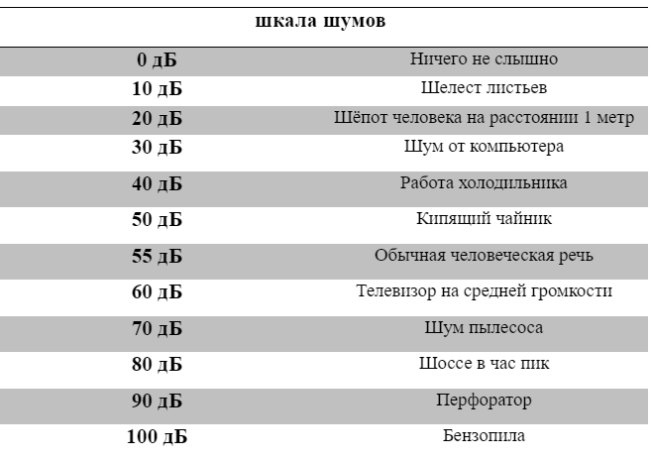
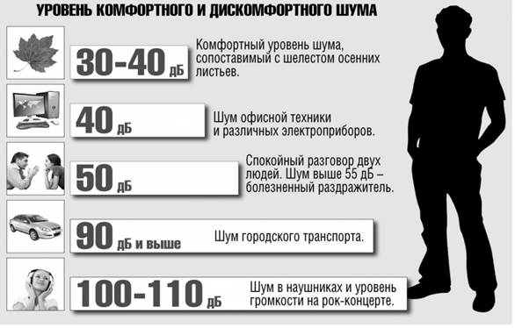
Нелишне будет отметить, что защита от шумового воздействия проблема не только техническая, но и социальная. Необходимо воспитывать звуковую культуру и осознано не допускать действий, способствующих возрастанию шумового загрязнения окружающей среды.

Вопросы для письменного ответа:
- Приведите примеры из текста шумовых раздражителей, которые вызывают шум на уровне от 60 до 90 дБ, некомфортный для человека.
- Почему постоянное прослушивание музыки в наушниках на большой громкости может негативно отразиться на здоровье? Найдите аргументы в тексте.
- Какой вклад вносят зеленые насаждения в борьбе с шумовым загрязнением?
- Какой уровень шума наиболее комфортен для человека? Приведите примеры источников такого шума из текста.
Задание 2.
Выполните тест «Корректурная проба» при разном уровне шума, в тишине, при тихой музыке – до 55 дБ, при громкой музыке – до 75 дБ, на максимальной громкости – до 90 дБ (для этого используйте смартфон, наушники).
Измерить уровень шума можно с помощью смартфона в режиме онлайн.
Работа проводится в парах: один обучающийся засекает время, второй выполняет тест.
Тест можно пройти либо в онлайн формате (ссылка ниже), либо с использованием раздаточного материала. Потом студенты меняются деятельностью.
Тест при каждом уровне шума выполняется в течение 2 минут. Через 2 минуты меняется громкость в наушниках и тест продолжает выполняться с начала следующей строки (нужно отметить с какой строки начат следующий заход).

«Корректурная проба» буквенный вариант онлайн http://qrcoder.ru/code/?http%3A%2F%2Fmetodorf.ru%2Ftests%2Fkorrekt%2Fkorrektbukv.php%3Fmethod%3Dkorrektbukvsimple%26mod%3Dstart%23main&4&0

«Корректурная проба» раздаточный материал
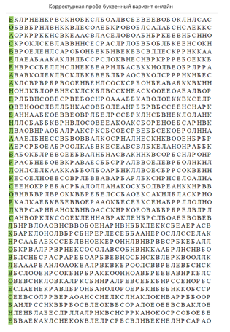
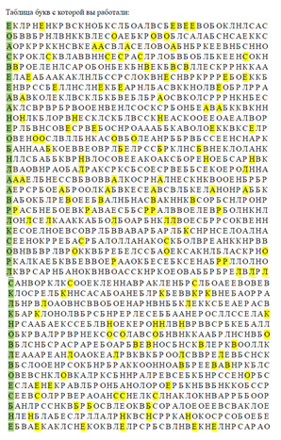

Р

Результаты тестирования заносятся в таблицу 1:
Таблица 1. Изменение умственной работоспособности человека в зависимости от уровня шума
Окружающий звуковой фон | Критерии оценки изменения работоспособности
Окружающий звуковой фон | Количество правильно маркированных букв, a | Количество пропущенных букв, b | Количество ошибок (включая пропуски строк), с | Количество прочитанных букв, N | Коэффициент точности, K  K = a – (b+c) / a + b | Коэффициент работоспособности J  J = K *N / t
Тишина
Тихая музыка - от 45 до 55 дБ
Громкая музыка - от 60 до 75 дБ
Очень громкая музыка – от 80 до 95 дБ

t – время = 2 минуты, на каждый тест
Норма коэффициента работоспособности от 0,90 до 1.
Сделайте вывод, сравнив результат тестирования в тишине и при очень громкой музыке.
Вопросы для самоконтроля:
- К каким нежелательным последствиям для здоровья может привести длительное воздействие шумового загрязнения?
- Какой уровень шума вызывает болезненные ощущения и может стать причиной разрыва барабанной перепонки?
- Что для вас означает понятие «звуковая культура»? Как соблюдая правила звуковой культуры можно сохранить более качественную работоспособность в течение дня?
Информационное обеспечение
1. Ахмадуллина, Л. Г. Биология с основами экологии : учебное пособие / Л. Г. Ахмадуллина. — Москва : РИОР : ИНФРА-М, 2020. — 128 с. - ISBN 978-5-9557-0288-9. - Текст : электронный. - URL: https://znanium.com/catalog/product/1062386 (дата обращения: 28.07.2023).
2. Константинов, В.М. Биология для профессий и специальностей технического и естественно-научного профилей : учебник для студентов учреждений СПО / В.М. Константинов, А.Г. Резанов, Е.О. Фадеева ; под ред. В.М. Константинова. - Москва : Академия, 2017. - Текст : непосредственный.
3. Овчарова, Е. Н. Биология (растения, грибы, бактерии, вирусы) : учебное пособие для поступающих в вузы / Е.Н. Овчарова, В.В. Елина. - Москва : ИНФРА-М, 2013. - 704 с. ISBN 5-16-002326-7. - Текст : электронный. - URL: https://znanium.com/catalog/product/372782 (дата обращения: 28.07.2023).

Практическое занятие №1.
Кейс на анализ информации о научных достижениях в области генетических технологий, клеточной инженерии, пищевых биотехнологий.
Цель работы: познакомиться с достижениями в области биотехнологии.
Средства обучения: электронная презентация, карточки с текстом для групповой работы и карточки с заданиями.
Знать: понятия биотехнология, клеточная инженерия, клонирование, генная инженерия, ген.
Уметь: выступать с докладом, выполнять задания, слушая материал выступления докладчика; задавать вопросы, основываясь на полученных заданиях и материале доклада.
Формируемые компетенции:
ОК 01. Выбирать способы решения задач профессиональной деятельности применительно к различным контекстам;
ОК 02. Осуществлять поиск, анализ и интерпретацию информации, необходимой для выполнения задач профессиональной деятельности;
ОК 04. Работать в коллективе и команде, эффективно взаимодействовать с коллегами, руководством, клиентами;
ПК 1.2. Разрабатывать отдельные архитектурные и объемно-планировочные решения в составе проектной документации.

Ход работы
Проблемная ситуация
На данный момент в мире проживает более восьми миллиардов человек. По прогнозам учёных, к концу XXI века население Земли может увеличиться до десяти миллиардов. В связи с этим возникает ряд проблем, которые необходимо решать:
- нехватка пищевых ресурсов, проблема голода;
- нехватка пресной или очищенной воды (в некоторых странах);
- загрязнение окружающей среды различными химическими веществами;
- дефицит энергетического ресурса;
- необходимость усовершенствования и получения совершенно новых экологически чистых материалов и продуктов;
- повышение уровня медицины.
Ученые уверенны, что решить эти и многие другие проблемы возможно при помощи биотехнологии.
Впервые термин "биотехнология" применил венгерский инженер Карл Эреки в 1919 году. Слово «биотехнология» состоит из двух смысловых частей: «био» и «технология». «Био» – «жизнь», а слово «технология» само образовано из двух частей: «техне» – мастерство и «логос» – учение. В современном языке «технология» имеет еще и значение «способ промышленного производства».
Распределение учащихся на 6 групп (по 4-5 человек) для решения данной проблемной ситуации. Знакомство с достижениями биотехнологии.
Студенты вытягивают цифры от одного до шести. Студенты, у которых совпали цифры, будут в одной группе.
Группа 1. Лаборатория «Полезного питания»
Группа 2. Лаборатория «Витаминов»
Группа 3. Лаборатория «Производство ферментов»
Группа 4. Лаборатория «Клеточной инженерии»
Группа 5. Лаборатория «Генной инженерии»
Каждая группа получает текст с информационным материалом. В течение 10 минут обучающиеся работают с текстом. Каждая группа готовится пересказать информацию из текста другим группам, опираясь на сам текст и подготовленную преподавателем электронную презентацию.
Перед каждым докладом студенты получают общее задание, которое выполняют по ходу прослушивания и обсуждения доклада.
№1. Лаборатория «Полезного питания».
Задание 1.
Прослушайте доклады команды Лаборатории «Полезного питания». Выполните задание на соответствие:
Кисломолочный продукт | Микроорганизмы, участвующие в технологии приготовления данного продукта
- Сыр  - Творог  - Сметана  - Йогурт  - Кефир  - Простокваша  - Ацидофилин | А. молочнокислые стрептококки;  Б. ацидофильные палочки, молочнокислые стрептококки, кефирная грибковая закваска;  В. молочнокислые стрептококки, молочнокислые палочки, уксуснокислые бактерии и молочные дрожжи;  Г. молочнокислые бактерии с применением сычужных ферментов;  Д. молочнокислые стрептококки, молочнокислые палочки, пропионовокислые бактерии, микроскопические грибы – Pen. Roqueforti;  Е. молочнокислые стрептококки и болгарская палочка

Одним из самых древних биотехнологических производств, считают хлебопечение, при котором используется спиртовое брожение, вызываемое одноклеточными грибами – дрожжами.
К традиционной биотехнологии также относится и производство молочнокислых продуктов, основанное на использовании молочнокислого брожения – разложения сахара до молочной кислоты молочнокислыми бактериями: С₆Н₁₂О₆ → 2 С₃Н₆О₃. В зависимости от особенностей процесса, получаются разные продукты.
Простоквашу получают с помощью молочнокислых стрептококков.
Ацидофилин – с помощью ацидофильных палочек, молочнокислых стрептококков и кефирной грибковой закваски.
Кефир – с помощью молочнокислых стрептококков, молочнокислых палочек, уксуснокислых бактерий и молочных дрожжей (кефир – это продукт смешанного брожения: молочнокислого и спиртового).
Йогурт – с помощью молочнокислых стрептококков и болгарской палочки.
Сметану вырабатывают из сливок с помощью чистых культур молочнокислых стрептококков.
Творог – белковый молочнокислый продукт – получают сквашиванием молока чистыми культурами молочнокислых бактерий с применением сычужных ферментов и удалением части сыворотки с отпрессовыванием белковой массы.
Сыр – творожное изделие, подвергающееся созреванию (короткому 1–2 ч или очень длительному – до двух лет, как при производстве твердых сыров).
Производство сыра состоит из нескольких этапов.
Молоко сквашивается и свертывается с помощью молочнокислых бактерий в сочетании с сычужным ферментом телят. Чаще всего используются молочнокислые стрептококки, молочнокислые палочки, часто используют также пропионовокислые бактерии, а для некоторых сыров (для рокфора, например) используют микроскопические грибы – Pen. Roqueforti (Пеницилл рокфоровый).
№2. Лаборатория «Витаминов»
Задание 2.
Выберите из предложенных вариантов витамины, которые синтезируют следующие микроорганизмы: дрожжи, актиномицеты, пропионовокислые бактерии, метанобразующих бактерий:
- А
- В
- С
- D
- F
- E
- K

Витамины группы В получают с помощью: дрожжей - способны к синтезу витамина В_{1,} В₂, актиномицеты и пропионовокислые бактерии синтезируют витамин В_{12.} Витамин B12 получают практически только путём микробиологического синтеза. Основными продуцентами при этом служат пропионовокислые бактерии, актиномицеты, а также комплекс метанобразующих бактерий, использующих отходы бродильной промышленности и применяемых в основном для получения кормового концентрата. Многие микроорганизмы способны к сверхсинтезу витамина B₂ с активным выделением его в среду, но в качестве промышленных продуцентов употребляют наиболее активные культуры, главным образом грибы. Эргостерин — провитамин витамина D₂ — содержится в клетках многих дрожжей; основным источником его промышленного получения служат пекарские дрожжи. При этом уже имеются дрожжевые культуры со значительно более высоким уровнем накопления эргостерина.
№3. Лаборатория «Получения антибиотиков»
Задание 3.
Выберите верный вариант ответа:
- С помощью антибиотиков можно вылечить:
А) грипп;
Б) гнойную ангину;
В) ОРВИ;
Г) цингу
2. Пенициллин синтезируется:
А) стрептомицетами;
Б) кишечной палочкой;
В) актиномицетами;
Г) плесневым грибом
3. Тетрациклин – это лекарство, которое лечит:
А) вирусные инфекции;
Б) паразитические инфекции;
Г) грибковые инфекции;
Д) бактериальные инфекции
4. Русские врачи В.А. Манассеин (1841–1901) и А.Г. Полотебнов (1838–1907) показали, что плесневые грибы можно использовать для лечения:
А) долго не заживающих ран;
Б) кровоточивости десен при цинге;
В) рахита;
Г) «куриной слепоты»
5. Британский микробиолог Александр Флеминг в 1929 выделил из плесневых грибов:
А) стрептомицин;
Б) пенициллин;
В) тетрациклин
6. В 1941 г. Зинаида Виссарионовна Ермольева, независимо от американских ученых, получила советский пенициллин, выделив его из культуры:
А) Aspergillus niger
Б) Botrytis cinerea
В) Penicillium crustosum
Г) Penicillium roqueforti
Антибиотики – это вещества микробного происхождения, убивающие другие микроорганизмы или тормозящие их развитие (т.е. обладающие бактерицидным или бактериостатическим действием).
Пенициллин синтезируется плесневым грибом, стрептомицин и тетрациклин – актиномицетами и стрептомицетами. Известно около 6 тыс. антибиотиков природного происхождения и, кроме того, получают еще и полусинтетические антибиотики.
Эра антибиотиков началась в 1871–1872 гг., когда русские врачи В.А. Манассеин (1841–1901) и А.Г. Полотебнов (1838–1907) опубликовали статьи о подавлении роста бактерий плесневыми грибами. Они показали, что плесневые грибы можно использовать для лечения долго незаживающих ран в виде примочек, т.к. химически чистые вещества в те времена еще получать не могли. Результаты были очень хорошими, но были и побочные явления: не было стерильности, в рану попадал и мицелий, и споры, что приводило к нежелательным последствиям.
Александр Флеминг — в 1928 году впервые выделил пенициллин из плесневых грибов Penicillium notatum — исторически первый антибиотик.
В 1941 г. Зинаидой Виссарионовной Ермольевой независимо от американских ученых, из культуры Penicillium crustosum был получен советский пенициллин. В годы войны специальная бригада врачей провела испытания пенициллина в полевых условиях: ни у одного из 500 тяжелораненых, получавших пенициллин, не возникло обычных тогда осложнений в виде газовой гангрены или сепсиса.
№4. Лаборатория «Производство ферментов»
Задание 4.
Прослушайте доклады команды Лаборатории «Производство ферментов», составьте соответствие:
Ферменты | Применение ферментов в технологических процессах
- целлюлазы  - протеазы  - амилаза  - липазы  - пектиназа  - микробные ферменты | А) определении уровня холестерина в крови и мочевой кислоты;  Б) гидролиз жиров и масел в пищевой, медицинской промышленности, сельском, жилищно-коммунальном хозяйстве, бытовой химии, в состав моющих средств вводят липазу для удаления загрязнений крахмального происхождения;  В) гидролиз целлюлозы до глюкозы; производство пищевых и кормовых препаратов, этанола, глюкозо-фруктозных сиропов; спиртовая, пивоваренная, пищеконцентратная промышленность; хлебопечение, кормопроизводство;  Г) находят широчайшее применение в разных отраслях промышленности: мясная - для смягчения мяса; кожевенная - смягчение шкур; кинопроизводство - растворение желатинового слоя при регенерации пленок; парфюмерная - добавки в зубную пасту, кремы, лосьоны; производство моющих средств - добавки для удаления загрязнений белковой природы; медицина - при лечении воспалительных процессов, тромбозов  Д) осветление вина и фруктовых соков;  Е) в спиртовой и пивоваренной промышленности, хлебопечении, получении патоки, глюкозы.

А вы знаете, что японцы одни из первых стали использовать микробные ферменты для чистки канализационных труб. Оказывается, микробные ферменты, попадая в канализационную трубу, разлагают органические вещества в канализации, очищают внутреннюю поверхность трубы от органических отложений. Причем тратится на это мизерная сумма.
Ферментные препараты применяются в более чем 200 отраслях промышленности: пищевой (хлебопечение, виноделие, пивоварение, производство кондитерских изделий, молочных продуктов, консервов и т.д.), легкой (текстильной, кожевенной, бумажной), медицинской и др.
Применение ферментов в технологических процессах:
- амилаза – в спиртовой и пивоваренной промышленности, хлебопечении, получении патоки, глюкозы;
- липазы – гидролиз жиров и масел в пищевой, медицинской промышленности, сельском, жилищно-коммунальном хозяйстве, бытовой химии, в состав моющих средств вводят липазу для удаления загрязнений крахмального происхождения;
- пектиназа – осветление вина и фруктовых соков;
- протеазы находят широчайшее применение в разных отраслях промышленности: мясная - для смягчения мяса; кожевенная - смягчение шкур; кинопроизводство - растворение желатинового слоя при регенерации пленок; парфюмерная - добавки в зубную пасту, кремы, лосьоны; производство моющих средств - добавки для удаления загрязнений белковой природы; медицина - при лечении воспалительных процессов, тромбозов;
- целлюлазы – гидролиз целлюлозы до глюкозы. Производство пищевых и кормовых препаратов, этанола, глюкозо-фруктозных сиропов. Спиртовая, пивоваренная, пищеконцентратная промышленность. Хлебопечение, кормопроизводство.
Микробные ферменты активно используют в клинической диагностике при определении уровня холестерина в крови и мочевой кислоты. Ферменты предлагают использовать для очистки канализационных и водопроводных труб. Ферменты для медицинских или аналитических целей должны быть высокоочищенными.
№5. Лаборатория «Клеточной инженерии и клонирования»
Задание 5.
Закончите утверждение:
- Наука о методах генной и клеточной инженерии и технологиях создания и использования генетически трансформированных биологических объектов – это....
- Метод выращивания в культуре клеток и тканей растений лежит в основе ….
- Культура растительных тканей основана на том, что многие растительные клетки обладают способностью к ….
- Появление естественным путём или получение нескольких генетически идентичных организмов путём бесполого (в том числе вегетативного) размножения или партеногенеза – это…
- Эра клонирования животных началась в 1997 году, когда шотландский ученый Ян Вильмут с коллегами провели успешное клонирование ….
- Овца Долли является генетическим клоном овцы породы ….
- Донором яйцеклетки и суррогатной матерью стала овца породы ….
- Материал для клонирования овцы породы Финский Дорсет был взят из клеток тканей….

В XXI веке, в современном понимании, биотехнология - это наука о методах генной и клеточной инженерии и технологиях создания и использования генетически трансформированных биологических объектов.
Начало клеточной инженерии относят к 1960-м годам, когда появился метод выращивания в культуре клеток и тканей растений. Культура растительных тканей основана на том, что многие растительные клетки обладают способностью регенерировать целое растение. Одиночные клетки, растительные клетки без клеточных стенок (протопласты), кусочки листьев, стеблей или корней часто могут быть использованы для получения нового растения на питательных средах с учётом необходимых питательных веществ и растительных гормонов.
Клонирование в биологии — появление естественным путём или получение нескольких генетически идентичных организмов путём бесполого (в том числе вегетативного) размножения или партеногенеза. Клон – это ряд поколений наследственно однородных потомков одной особи. В феврале 1997 году человечество было потрясено известием о генетическом клонировании овцы. Шотландский ученый Ян Вильмут с коллегами провели успешное клонирование овцы. Началась эра клонирования животных. У этой овечки нет отца, но зато 3 матери:
- овца породы Финский Дорсет, давшая свой генетический материал (из клеток тканей молочной железы этой взрослой овцы извлекли соматические ядра);
- овца породы шотландская черномордая, от которой взяли яйцеклетку (из её яйцеклетки удалили гаплоидное ядро и поместили в цитоплазму клетки без ядра диплоидное ядро из клетки первой овцы);
- овца – реципиент породы тоже шотландская черномордая, которая выносила за 148 дней знаменитого ягненка.
При этом ее «настоящая» биологическая мать - та, чей генетический материал был внесен. Для этого из клеток её вымени было взято ядро для пересадки в яйцеклетку другой овцы. После этого яйцеклетка с заменённым ядром развивалась как оплодотворённая. Очень важно, что этот метод позволяет взять ядро клонируемой особи в зрелом возрасте, когда уже известны её важные для человека хозяйственные признаки. Но у Долли были не слишком удачные предшественники. Её создатель, Ян Уилмут, произвёл 277 ядерных трансплантаций: получил 277 эмбрионов, из которых только 29 прожили дольше шести дней, и один из которых развился в полноценного ягнёнка, названного Долли.
К 2002 году сама Долли произвела на свет естественным способом 4 нормальных ягнят. Умерла от ряда резвившихся соматических заболеваний. Была кремирована в 2003 году.
№6. Лаборатория «Генной инженерии»
Задание 6.
Ответьте на вопросы:
- Что лежит в основе генной инженерии?
- Какое открытие стало отправной точкой для появления генной инженерии?
- Приведите примеры лекарственных препаратов и биологически активных веществ, которые генные инженеры научились получать с помощью с помощью микроорганизмов.
- Для каких целей был создан трансгенный "золотой рис" с повышенным содержанием каротина?
- Зачем генные инженеры создали трансгенную «ядовитую капусту»?
- Каким полезным свойством обладают трансгенные «не гниющие томаты»?
- Какую пользу для защиты окружающей среды вносят ГМО «эко-свиньи»?
- Что такое «банановая вакцина»?
Генная инженерия - это сумма методов, позволяющих переносить гены из одного организма в другой, или - это технология направленного конструирования новых биологических объектов. Суть генной инженерии сводится к следующему: биологи, зная, какой ген за что отвечает, выделяют его из ДНК одного организма и встраивают в ДНК другого. В результате можно заставить клетку синтезировать новые белки, что придает организму новые свойства.
Генная инженерия не является наукой – это только набор инструментов, использующий современные достижения клеточной и молекулярной биологии, генетики, микробиологии и вирусологии.
Работы по изменению существующих органических форм стали возможны только после того, как в 1953 году Джеймс Уотсон и Френсис Крик расшифровали структуру молекулы ДНК. Человек, наконец, понял сущность гена, его значение для белков, прочитал код геномов живых организмов и естественно не стал останавливаться на достигнутом. Он научился выделять ген из организма и синтезировать его в лабораторных условиях; освоил технологии видоизменения гена для придания ему нужной структуры; нашёл способы введения в ядро клетки преобразованного гена и присоединения его к существующим генетическим образованиям.
Познакомимся с некоторыми примерами достижений генной инженерии. Генные инженеры с помощью микроорганизмов получают гормон роста соматотропин, гормон инсулин, противовирусный белок интерферон, витамины, антибиотики, аминокислоты, ферменты, кормовые и пищевые белки. Учёные создают трансгенные организмы (или ГМО) - живые организмы, в геном которых искусственно введен ген другого организма. Везде слышно о вреде ГМО, что они вызывают рак и бесплодие, что они меняют геном человека и провоцируют страшные мутации, что их используют как биологическое оружие, что из-за них гибнут пчёлы и меняется климат, что это мировой заговор злых транснациональных корпораций.
Но есть и другая сторона, ведь одна из главных ценностей ГМО – их применение в медицинских целях. На их основе исследуют, как развиваются серьезные заболевания, например, опухоли. С их помощью ученые во всем мире стараются решить вопросы, связанные со старением организма, изучить функционирование человеческой нервной системы. Широко ГМО применяют в фармацевтических целях при создании лекарственных препаратов.
Вот некоторые «Невероятные примеры трансгенных продуктов»:
«Золотой рис». В 1999 г. был получен трансгенный «золотой рис» с повышенным содержанием каротина. Он служит для профилактики слепоты детей развивающихся стран, где является основным продуктом питания.
«Ядовитая капуста». Для борьбы с насекомыми - вредителями созданы растения, способные вырабатывать бактериальный белок ВТ-токсин, который вызывает образование пор в кишечнике насекомого и оно погибает.
«Негниющие томаты». Созданы томаты с повышенной лёжкостью. У таких томатов снижен синтез этилена – газа, вызывающего созревание плодов.
«Устойчивость к вирусам». Поражение растений вирусами уменьшает урожай в среднем на 30%. На сегодня получены устойчивые к вирусу трансгенные растения огурцов, кабачков и дыни.
«Эко–свинья». Навоз со свиноферм, попадая в водоёмы, вызывает бурный рост водорослей. Учёные ввели ген фитазы, которая расщепляет фосфаты в пище свиньи, уменьшая тем самым их содержание в помёте животного. Это существенно снижает вредное влияние свиноферм на окружающую среду.
«Быстрорастущий лосось». В трансгенном лососе гормон роста образуется круглый год, увеличивая скорость роста рыбы в 2-3 раза. Опасения учёных: ГМ лосось способен размножаться с обычным лососем, создавать гибриды, которые вырастают еще быстрее, чем даже ГМ лосось.
«Банановая вакцина». Вскоре люди смогут получать вакцину от гепатита B и холеры, просто съев банан. Когда люди съедают кусок генетически созданного банана, заполненного вирусными белками, их иммунная система создает антитела для борьбы с болезнью; то же происходит и с обычной вакциной.
Сегодня разработано более 120 видов генетически измененных растений – соя, кукуруза, рис, хлопок, тыква, огурец, перец, дыня. Однако по-прежнему генетически измененные продукты составляют в рационе небольшой процент. Потребители относятся настороженно к новым чудо-растениям и не торопятся переходить на эту еду.
Но прогресс не остановить. Генетически модифицированные продукты уже стали частью нашей жизни. Это свершившийся факт. Мы можем желать только одного, чтобы лаборатории, которые «дают жизнь» новым ГМ-продуктам лучше проверяли их воздействие на живые организмы. И, конечно, каждый человек вправе знать, что он потребляет в пищу. Подобного рода продукция должна быть промаркирована надлежащим образом.

Рефлексия «Восхождение на пик знаний»

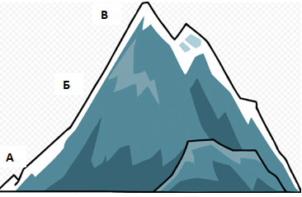
На слайде карточка с изображением горы. Если вы считаете, что хорошо усвоили материал на занятии, разобрались в изученной теме, то в конце своей письменной работы поставьте букву В; если по какой-то части материала остались вопросы, поставьте букву Б; если вам необходимо материал разбирать снова, поставьте букву А.

Информационное обеспечение
- Биотехнологии в строительстве / — Текст : электронный // — URL: https://www.indeks.ru/otvety-na-voprosy/biologicheskie-tekhnologii-v-stroitelstve.php / (дата обращения: 28.07.2023).
- Биотехнологии в строительстве: водоросли, сверчки и цианобактерии на страже нашего будущего / — Текст : электронный // — URL: https://design-mate.ru/read/megapolis/biotechnology-in-construction / (дата обращения: 28.07.2023).
- Овчарова, Е. Н. Биология (растения, грибы, бактерии, вирусы) : учебное пособие для поступающих в вузы / Е.Н. Овчарова, В.В. Елина. - Москва : ИНФРА-М, 2013. - 704 с. ISBN 5-16-002326-7. - Текст : электронный. - URL: https://znanium.com/catalog/product/372782 (дата обращения: 28.07.2023).

Практическое занятие №2.
Кейс на анализ информации о развитии промышленной биотехнологии
Цель занятия: сформировать представление о направлениях и перспективах биотехнологии в строительстве.
Знать: понятия «биотехнология», «бионика», строительные профессии и специальности, связанные с использованием бионических моделей.
Уметь: объяснять практическое применение бионических моделей в технических конструкциях и изобретениях; устанавливать аналогии между произвольно заданными природными объектами и артефактами; развитием биологии и техническими открытиями.
Формируемые компетенции:
ОК 01. Выбирать способы решения задач профессиональной деятельности применительно к различным контекстам;
ОК 02. Осуществлять поиск, анализ и интерпретацию информации, необходимой для выполнения задач профессиональной деятельности;
ОК 04. Работать в коллективе и команде, эффективно взаимодействовать с коллегами, руководством, клиентами;
ПК 1.2. Разрабатывать отдельные архитектурные и объемно-планировочные решения в составе проектной документации.

Ход работы
Проблемная ситуация
С давних времен изобретатели обращали внимание на различные явления природы и использовали эти наблюдения для решения различных технических задач. Очень часто самые сложные задачи природа решает наиболее простыми путями. Это объясняется тем, что в процессе длительного естественного отбора живая природа тысячелетиями совершенствовала и оттачивала свои системы. В жестокой борьбе за существование выживали и давали потомство только самые совершенные формы организмов.
Человек научился у природы многому и продолжает учиться.
Идея применения знаний о живой природе для решения инженерных задач принадлежит Леонардо да Винчи, который пытался построить летательный аппарат с машущими крыльями, как у птиц: орнитоптер. Очень давно — сотни лет назад — строение глазного хрусталика натолкнуло ученых на мысль об использовании линз, изготовленных из хрусталя или стекла, для увеличения изображения. Изучение электричества было начато с исследования так называемого «животного электричества». Опыты с лапкой лягушки привели к созданию гальванических элементов — химических источников электрической энергии. Исследование тока крови в капиллярных сосудах привело к открытию закона течения жидкости в тонких трубках. Строение крыла птиц используется в самолетостроении. Исследование аэродинамических свойств птиц и насекомых, гидродинамических характеристик головоногих моллюсков, рыб, китообразных используется в авиа- и судостроении. Реактивное движение, свойственное головоногим моллюскам, применяется в реактивных самолетах и космических ракетах. Изучение устройства листьев, имеющих ребристую структуру, подсказало архитекторам так называемые «складчатые конструкции», имеющие во много раз большую прочность, чем гладкие.
Официально наука «бионика» зародилась в 1960 году, когда о ней в таком контексте заговорили на первом симпозиуме в Дайтоне (США). Начиная с 60-х годов XX столетия, появился новый термин — бионика, наука, использующая знания о живой природе для решения технических задач.
Кроме того, человек научился использовать живые организмы, их системы или продукты их жизнедеятельности для решения технологических задач, в разных отраслях промышленности. Так появилась промышленная биотехнология – это набор приемов, использующий живые клетки (бактерии, дрожжи, водоросли) или вещества, содержащиеся в клетках, такие как ферменты, для создания промышленной продукции и процессов. Данная отрасль включает в себя такую работу с природными источниками, которая позволяет оптимизировать существующие биохимические пути и использовать их в производстве. Революция в этой отрасли основана на последовательности разработок в области знаний о клетке. В результате ученые сегодня могут применить новые техники к большему числу микроорганизмов – от бактерий, дрожжей и грибов до диатомовых водорослей и простейших. Применение биотехнологии к индустриальным процессам не только трансформирует наши способы производства продукции, но и обеспечивает нас новыми товарами, которые мы не могли себе представить еще несколько лет назад.
Задание 1.
Прочитайте текст «Биотехнологии в строительстве».
Ответьте на вопросы по тексту:
- Что является одним из главных недостатков бетона?
- По какой причине возникает биокоррозия бетона?
- С помощью каких микроорганизмов нидерландские учены смогли добиться способности бетона к самовосстановлению? Какая особенность жизнедеятельности этих микроорганизмов помогает восстанавливаться микротрещинам в бетоне? Что добавили в бетон нидерландские ученые, кроме микроорганизмов, чтобы запустить процесс восстановления микротрещин?
- Благодаря чему русским ученым удалось увеличить срок службы само восстанавливающегося бетона почти в 4 раза?
- Какие возможности открывает использование биобетона в строительстве? Чем биобетон отличается от обычного бетона?
- Какую строительную технологию, повышающую устойчивость зданий к разрушениям, разработали ученые для сейсмоопасных районов?
- Какие дополнительные задачи решают так называемые «умные кирпичи», разработанные группой исследователей Бристольского Университета Западной Англии.

Биотехнологии в строительстве
ХХ столетие – время небывалого технического прогресса, изменившего образ жизни и мышления общества. В строительной отрасли ушедший век можно по праву назвать веком бурного развития технологии бетона и железобетона, а также других материалов на минеральных, органических, металлических и прочих вяжущих веществах. Начиная с античных времен, и по сей день бетон, пожалуй, является одним из самых лучших строительных материалов, когда-либо созданных человеком для построения домов, мостов, дорог и других сооружений. Это объясняет его огромную популярность во всем мире. Главным недостатком материала является его хрупкость, что в результате износа приводит к возникновению трещин и повреждений, требующих дополнительного технического обслуживания.
Кроме того имеет место такой процесс, как биокоррозия, который приводит к разрушению бетона, вызванного заселением и развитием бактерий, грибов, актиномицетов. Как известно множество строительных материалов (бетон, кирпич, дерево и т.д.), потенциально являются благоприятной средой обитания для микроорганизмов (бактерий, грибов, лишайников и т.д.), что оказывает влияние как на прочностные, декоративные свойства материала, так и на срок их службы.
Идея создания строительного материала, который восстанавливается самостоятельно, еще недавно была из области фантастики, однако команда ученых Нидерландского Технического университета в Делфте разработала бетон, который может само восстанавливаться благодаря особым бактериям внутри него. Ученые во время исследований подмешали в цемент некие бактерии, и через месяц они обнаружили, что три вида из этих бактерий все еще были жизнеспособными. Тогда ученые добавили в бетон безвредные бактерии под названием Bacillus genus, отличающиеся живучестью и приспособляемостью к любым температурным условиям, которые проявляют активность лишь тогда, когда дождевая вода попадает в трещины. Для регенерации материала эти бактерии используют лактат кальция (компонент молока), который ученые добавили в цемент. При добавлении воды происходит химическая реакция, во время которой образуется известняк. Именно он и заполняет все микротрещины.
В России для создания самовосстанавливающегося бетона при изготовлении обычной бетонной смеси ученые использовали водный концентрат, содержащий бактерии Bacillus cohnii, которые выжили в порах затвердевшего цементного камня. Застывший бетон испытали на сжатие прессом, а затем наблюдали, как бактерии устранили появившиеся трещины, восстановив прочность бетона.
В ходе эксперимента бактерии активировались после того, как бетон треснул под давлением пресса и микроорганизмы внутри получили доступ к кислороду и влаге. «Разбуженные» бактерии ликвидировали трещины шириной от 0,2 до 0,6 мм в течение 28 дней, выделяя карбонат кальция (CaCO₃), который кристаллизовался под действием воды. К экспериментальным бетонным плитам вернулась первоначальная прочность на сжатие. В обновленном бетоне бактерии вновь «уснули».
Споры бактерий Bacillus cohnii могут жить в бетоне до двухсот лет и, теоретически, способны продлить срок службы сооружений на этот же срок. Это почти в 4 раза больше, чем 50-70 лет службы обычного бетона.
Самовосстанавливающийся бетон особенно актуален для строительства в сейсмически опасных районах, где в конструкциях появляются мелкие трещины, и на территориях с повышенной влажностью и большим количеством осадков – например на юге Дальнего Востока России, где много косых дождей выпадает на вертикальные поверхности зданий. Бактерии в бетоне заполняют поры цементного камня и в него попадает меньше воды. О результатах инженеры Политехнического института Дальневосточного федерального университета (ДВФУ) вместе с коллегами из России, Индии и Саудовской Аравии рассказали в журнале Sustainability.
Ученые вырастили бактерии Bacillus cohnii в лабораторных условиях, используя простую агаровую подложку и питательную среду, заставив их выживать в условиях пор цементного камня и выделять нужный химический «ремонтный» состав. Восстановление трещин оценивали с помощью микроскопа. Химический состав ремонтного агента, который выделяли бактерии, изучили с помощью электронной микроскопии и рентгеновских снимков.
На следующих этапах ученые планируют разработать армированный бетон, дополнительно усилив его свойства с помощью разных видов бактерий, что позволит ускорить процессы восстановления материала.
Технологию укрепления почвы с помощью живых микроорганизмов для сейсмоопасных районов разработала группа ученых из Калифорнийского университета. Согласно проведенным исследованиям, бактерия Bacillus pasteuri, добавленная во влажную землю, способствует слипанию содержащихся в ней твердых частиц. Bacillus pasteurii обладают способностью повышать щелочность воды, в результате чего она начинает активно растворять кальций и карбонаты, соли угольной кислоты. В растворе они реагируют друг с другом, образуя кристаллы карбоната кальция: именно это вещество является цементом, который связывает частицы природного песчаника и строительного бетона – кристаллы карбоната кальция заполняют промежутки между песчинками и заставляют их слипаться друг с другом. Подобному грунту не страшны ни оползни, ни землетрясения.
Столкнувшись с нарастающей угрозой истощения природных ресурсов и коллапса мировой экосистемы, отношение человека к окружающей среде в некоторой степени стало меняться. Стали более популярны концепции «профилактики», а не «исправления» содеянного. К профилактическому средству против нарастающей экологической угрозы относится создание и использование на практике таких строительных материалов, которые приводят к максимальному снижению воздействия человека на окружающую среду.
Так, группа испанских исследователей из Политехнического университета в испанской провинции Каталонии разработали принципиально новый строительный материал – биобетон, основное отличие которого от обычного заключается в том, что в его состав входят химические компоненты, позволяющие материалу сохранять все свои свойства в условиях прорастания в нем растений.
С его использованием здания можно превратить в настоящие вертикальные сады, поскольку в новом составе вместо обычного связующего вещества – портландцемента – используется фосфат магния, который не только отлично выполняет скрепляющие функции, но и обуславливает наличие кислотной среды, обеспечивающей благоприятные условия для прорастания и развития различных растений, таких как лишайники, мхи и т.п. Здесь они могут свободно расти, без какого-либо вреда для строительных конструкций, преображая при этом внешний вид домов и сооружений. При этом проросшие поверхности хорошо поддерживают процессы естественного очищения воздуха в загазованных мегаполисах.
К основным достоинствам данного биобетона специалисты относят: более высокие теплосохраняющие свойства, чем у обычного; высокие эстетические качества; наличие защитного слоя из растений в зданиях, построенных из биобетона, что создает особый микроклимат. В виду чего специалисты предсказывают необыкновенную популярность биобетона в будущем, особенно в высокоразвитых странах.
Сегодня идет активный поиск различных новых альтернативных источников энергии. Микробиологи считают перспективными экологически безопасные, неиссякаемые и дешевые микробные топливные элементы. Принцип их работы основан на способности бактерий к перевариванию органики.
В этом направлении работает и группа исследователей Бристольского Университета Западной Англии (UWE), которая разрабатывает «умные кирпичи», представляющие собой специализированные биореакторы различного назначения. Основой каждого «кирпича» будут колонии микроорганизмов под названием микробные топливные элементы (MFC), способные в процессе жизнедеятельности разлагать органические или неорганические отходы и генерировать электричество. «Умные» кирпичи позволят стенам генерировать электричество, чистую воду и кислород.
Здания из таких «умных кирпичей» смогут не только поддерживать внутри оптимальную экологическую обстановку, но и обеспечивать себя различными видами энергии. Встроенные биореакторы будут компенсировать отклонения температуры, влажности, содержания углекислого и других газов, а также уничтожать различные органические и неорганические загрязнения.
Биотехнологии в строительстве: водоросли, сверчки и цианобактерии на страже нашего будущего
То, что наши города просто обязаны становиться более чистыми, более зелеными и более безопасными, очевидно для каждого человека в каждой стране мира. Биотехнологии позволяют уже сейчас начать менять ситуацию, попутно учитывая сложности с бюджетом, бюрократией и логистикой.
Биотехнологии в строительстве — это очень важные и весьма актуальные разработки, которые мы оставим следующему поколению.
Приведем примеры передовых проектов биотехнологий в городском планированим и архитектуре:
- для очищения воздуха в городах разрабатываются супер-деревья из водорослей;
- 3D-печатные живые скульптуры с колониями фотосинтетических цианобактерий;
- напыление из графена на бетон/асфальт или снаружи здания может разлагать до 70% больше оксида азота (NOx), чем любой другой используемый сейчас материал или покрытие;
- диоксид титана наносится на поверхность материалов, таких как бетон, или наружную поверхность здания, поглощает свет, вызывая химическую реакцию, в результате которой разлагаются загрязняющие вещества в воздухе до безобидных продуктов. Процесс называется фотокатализ.
Задание 2.
Прочитайте текст «Бионика – учимся у природы».
На основании представленных в электронной презентации живых организмов и особенностей их строения предположите, где в строительной отрасли нашли применения данные особенности строения.
Бионика - учимся у природы
Био́ника (от др.-греч. βίον «живущее») — прикладная наука о применении в технических устройствах и системах принципов организации, свойств, функций и структур живой природы, то есть формах живого в природе и их промышленных аналогах.
Значимость этой науки трудно переоценить. Ведь природа создаёт свои творения с максимальной эффективностью.
Простейшим примером создания такого рукотворного аналога являются липучки и молнии, используемые в качестве застёжки на куртках обуви и т. д. А ведь и это простое, но очень удобное изобретение человек позаимствовал у природы. Колючки репейника легко прилипают к различным материалам, образуя достаточно прочное соединение, а, попав на волосы, доставляют немало неприятностей.
Огромное число интереснейших идей учёные почерпнули, изучая морских обитателей:
• Так, отточенная тысячелетней эволюцией форма тела дельфинов послужила прототипом для конструирования подводных лодок и морских судов. А изучение структуры кожи акул позволила создать совершенно уникальный материал ламинфо. Обшивка подводной части судов, выполненная из этого материала, увеличивает их быстроходность на 15–20%.
• Вы, наверное, встречали, распластанное в морской воде, похожее на холодец тело медузы. Изучая эту обитательницу морских глубин, учёные нашли у неё много интересного. Знаете, как передвигается медуза? Она с силой выталкивает из своих щупалец воду и таким образом продвигается вперед. Ракета движется по такому же принципу. Из её сопла с огромной скоростью вырываются раскалённые газы, толкая ракету в противоположную сторону.
• Но медуза приготовила для людей ещё один сюрприз. Оказывается, эти особы умеют «слышать» шум приближающегося шторма. И перед бурей уходят далеко в море, чтобы не быть выброшенными на берег морскими волнами. Ученым удалось изучить эту особенность медуз. Благодаря этому открытию был создан прибор «Ухо медузы», который с тех пор очень надежно служит людям. Он позволяет предсказывать приближение шторма и цунами за 12-15 часов до его начала. За это время моряки и рыбаки могут подготовиться к встрече с разбушевавшейся стихией. Спасибо тебе, медуза!
• В водоемах Бразилии обитает рыбка–четырёхглазка. Собственно, глаз у неё всего два, но каждый из них разделен на две части. Верхняя половинка следит за ситуацией над поверхностью воды, а нижняя позволяет оберегаться от хищников, посягающих на эту пучеглазую красавицу. Этот же принцип лежит в основе бифокальных очков. Их линзы состоят из двух половинок, имеющих разную оптическую силу. Верхняя часть служит для зрения вдаль, нижняя — для чтения.
• Замечательный французский исследователь морских глубин Жак–Ив Кусто с интересом наблюдал за жучком, который озабоченно тянул за собой в воду пузырек с воздухом. Это и послужило ученому идеей для создания акваланга.
Перечень патентов, позаимствованных у морских обитателей, далеко не исчерпан, но нам предстоит ещё познакомиться с интересными изобретениями, которые человечество подсмотрело у птиц и летающих насекомых.
Провожая взглядом стремительных стрижей или величавых орлов, с высоты высматривающих свою добычу, люди мечтали вот также спокойно воспарить над землей. Леонардо да Винчи зарисовывал полёты птиц и летучих мышей, и даже разработал летательную машину, которой не суждено было подняться в воздух.
Однако, идеи, позаимствованные у природы, всё же были использованы изобретателями летательных аппаратов:
• Конструкция крыла самолёта максимально приближена к форме крыльев крупных птиц.
• Долгое время испытатели скоростных самолётов сталкивались с явлением флаттера — сильнейшей вибрации. Избавиться от него удалось за счёт утолщения передней кромки крыльев самолёта. Оказалась, что готовое инженерное решение этой проблемы уже давно придумала природа — подобное утолщение есть на крыльях стрекоз.
• Стрекоза «вдохновила» конструкторов на создание вертолёта.
• Предполагается использование живой стрекозы в качестве беспилотника. На спину к ней будет прикрепляться «рюкзачок» с управляющей системой и солнечными батареями для питания. Таким образом, можно будет управлять насекомыми, направляя их для лучшего опыления сельскохозяйственных культур. Не исключено их применение для слежения за человеком.
• Способность летучих мышей ориентироваться с помощью ультразвука послужило прообразом эхолокации. Она позволяет изучать рельеф морского дна, отыскивать затонувшие корабли, обнаруживать места скопления промысловой рыбы и т. д. Удалось даже сконструировать трость для незрячих людей, в которой вмонтирован источник и приёмник ультразвука, что в значительной степени улучшает качество их жизни.
• Неоценимую помощь для науки оказала обыкновенная муха. Изучая один из её загадочных органов (жужжальце) учёные создали на этом принципе очень важный навигационный прибор — вибрационный гироскоп.
• Это непривлекательное насекомое «подсказало» ещё одну интересную идею. Глаза мухи позволяют ей получать сразу множество изображений одного и того же объекта. Это позволяет ей с большой степенью точности определять скорость его движения. По этому принципу учёными был создан прибор, который так и назвали «глаз мухи». Он теперь используется для определения скорости авиалайнеров.
• Тысячелетиями отточенное умение животных маскироваться и менять окраску под цвет окружающей среды использовали при разработке материала — хамелеона. Подаваемые на него электрические импульсы, позволяют формировать на нем ложную картинку. Военная техника, покрытая таким материалом, становиться невидимой для беспилотников, так как сливается с ландшафтом местности.
• Оказывается, идея бинарного оружия позаимствована у жука бомбардира. Природа снабдила его оригинальным оружием для самозащиты. Две железы, работая автономно, вырабатывают два безобидных вещества, которые разгневанный жучок одновременно выбрасывает из брюшка. В точке их соединения температура достигает 100 °C! Бинарные снаряды снабжены камерой разделенной перегородкой на две части. В них содержатся два вещества, не представляющие в отдельности никакой опасности. Но при взрыве они соединяются, образуя сильнейший отравляющий газ.
Путешествие по залам патентной библиотеки природы приближается к концу. Но откроем еще одну папку, на которой ранее значился гриф «Совершенно секретно».
Будущее бионики.
Последние годы в бионике выделился отдельный раздел — нейробионика. Он изучает сходство между ЭВМ и нервной системой животных. Одна из важнейших задач этой науки — сделать управление вычислительной техникой столь же надежным и гибким как нервная система.
К её первым успехам относится создание экзоскелетов и биопротезов, которые ставят на ноги парализованных людей. Следующий шаг — управление этими устройствами силой мысли. Вполне вероятно, что нейробионика станет основой для создания искусственного интеллекта.

Рефлексия «Восхождение на пик знаний»

На слайде карточка с изображением горы. Если вы считаете, что хорошо усвоили материал на занятии, разобрались в изученной теме, то в конце своей письменной работы поставьте букву В; если по какой-то части материала остались вопросы, поставьте букву Б; если вам необходимо материал разбирать снова, поставьте букву А.

Информационное обеспечение
1. Архитектурная бионика / Википедия / — Текст : электронный // — URL: https://ru.wikipedia.org/wiki / Архитектурная_бионика / (дата обращения: 28.07.2023).
2. Бионика / Википедия /— Текст : электронный // — URL: https://ru.wikipedia.org/wiki / Бионика / (дата обращения: 28.07.2023).
3. Биотехнологии в строительстве / — Текст : электронный // — URL: https://www.indeks.ru/otvety-na-voprosy/biologicheskie-tekhnologii-v-stroitelstve.php / (дата обращения: 28.07.2023).
4. Биотехнологии в строительстве: водоросли, сверчки и цианобактерии на страже нашего будущего / — Текст : электронный // — URL: https://design-mate.ru/read/megapolis/biotechnology-in-construction / (дата обращения: 28.07.2023).

КРИТЕРИИ ОЦЕНКИ.
Оценка «5» ставится, если:
- работа оформлена согласно требованиям преподавателя;
- выполнены все предложенные задания;
- сделан вывод к работе.
Оценка «4» ставится, если:
- работа оформлена согласно требованиям преподавателя;
- выполнены все предложенные задания, но с недочетами, или выполнено неверно, или не выполнено до 20 % от общего объема заданий;
- сделан неточный вывод к работе или вывод не сделан.
Оценка «3» ставится, если:
- работа оформлена с нарушениями (например, отсутствует цель работы);
- работа выполнена на половину, или выполнена вся, но с ошибками;
- сделан неточный вывод к работе или вывод не сделан.
Оценка «2» ставится, если:
- работа оформлена с нарушениями (например, отсутствует цель работы) или не оформлена;
- работа не выполнена, или выполнена менее чем на 50%;
- вывод отсутствует.

